Análise de Plataforma
Goal: betao. Este documento compara, componente a componente, as nossas casas (sortenabet · betou · betfusion) com a betao. Cada peça vem com proposta de mudança e uma leitura de viabilidade.
Para cada funcionalidade:
- Goal: como a betao faz. É a referência.
- Atuais: como as nossas 3 casas fazem hoje.
- Análise: o que já está bom, o que muda, a complexidade (estático/dinâmico · API disponível) e o macro de funcionalidades.

Índice
- 01 · Layout: Header · Sidebar · Footer
- 02 · Lobby Cassino: Controles · Promoções · Grid de jogos · Curadoria
- 03 · Conta: perfil · saldo · históricos · segurança · limites
- 04 · Carteira: Depósito · Saque (saque sem par, questões em aberto)
- 05 · Promoções: catálogo de ofertas
- 06 · Provedores: listagem/filtro por estúdio
- 07 · Categoria de jogos: grid filtrado
- 08 · Home / Esportes: home mista (betao) vs esporte isolado (nós), decisões. A API da plataforma existe, mas trazer esporte para a home continua incerto e depende da Cactus
- 09 · Clube VIP: programa gamificado (100 níveis) no betao; na sorte o menu existe mas abre "Indisponível no momento"
- 10 · Torneios: parelho. Torneios da sorte são funcionais (ranking, inscrição automática)
- 11 · Roleta Mágica: parelho. Roleta+ da sorte é funcional
- 12 · Cassino ao Vivo: lobby ao vivo dedicado (ambos)
- 13 · Categorias & Sub-lobbies: curadoria do catálogo (Populares · Mais Pagou · RTP · Crash · Jogos VIP)
- 14 · Suporte / Ajuda: central vs. canais diretos
- 15 · Página de Jogo: capa + estatísticas ao vivo
- 16 · Gamificação: Missões · Loja · Mini Games. Páginas funcionais, catálogo vazio no momento
- 17 · Viabilidade Técnica: endpoints da plataforma que sustentam o backend (de-risking)
Camada de gamificação (síntese): Roleta+, Torneios e Cashback/Recompensas já rodam em produção. Missões, Loja e Mini Games têm a infra de pé; falta o catálogo, que hoje está vazio. Um único item aparece marcado como "em preparação": o Clube VIP, o programa de níveis/XP. Os Torneios já ranqueiam por aposta, então o acumulador de pontos existe. O Clube VIP precisa da camada de tiers por cima.
Quando não tem par de comparação (Saque, por exemplo, ou levar o esporte para a home), o doc mostra a referência e abre um bloco Questões em aberto: vão querer? já tem API? construir do zero? qual o esforço e a prioridade? As dúvidas de "existe API?" estão respondidas no 17 · Viabilidade Técnica.

00 · Sumário Executivo & Roadmap
Goal: chegar no betao. Este documento compara, componente a componente, nossas casas (sortenabet, betou, betfusion) com a referência (betao). A viabilidade está detalhada no 17 · Viabilidade Técnica. Abaixo estão onde estamos, o insight central e o backlog priorizado.

TL;DR
A maior parte do gap é front e conteúdo montados sobre dados e APIs que já vivem na plataforma (appbackend). O gap estrutural é o motor de níveis/XP do Clube VIP. Os Torneios já ranqueiam por pontos acumulados por aposta, então o acumulador já existe.
- ✅ Parelho / entregue: Roleta Mágica, Torneios, Cassino ao Vivo, Página de Jogo (com mais estatísticas), Cashback, Suporte.
- Front + API pronta: categorização de promoções, busca/contagem de provedor, "Maiores Ganhos" na categoria, estatísticas ao vivo na página de jogo, páginas de curadoria (Mais Pagou / Populares / RTP).
- Backend: motor de níveis/XP. Ele destrava o Clube VIP e a economia de pontos de Loja/Missões.
- Incerto (terceiro): trazer esporte para a home depende da Cactus expor widget/SDK.

Um motor destrava cinco features
A camada de gamificação da sorte já está quase toda de pé. Falta uma peça de backend: a economia de pontos/XP. Ganhar por aposta, subir de nível, gastar pontos. Essa peça:
- já tem o acumulador por aposta (provado pelos Torneios, que ranqueiam por pontos);
- entrega o Clube VIP (níveis/tiers e recompensa por nível), hoje "em preparação";
- dá saldo de pontos para a Loja (troca por prêmios);
- alimenta as Missões (objetivos e recompensa);
- dá lastro aos feeds de ganhos que já existem ("Maiores Ganhos").

Backlog priorizado (esforço × impacto)
# | Iniciativa | Doc | Esforço | Impacto | Viabilidade (validada)
1 | Categorização/filtro de promoções | 05 | Baixo | Médio | Campanhas via  /pub/campaign/*  ; front
2 | Busca de provedor (betou/betfusion) + contagem em todas | 06 | Baixo | Médio | /api/casino-games/filter  traz  provider  ; front/config
3 | "Maiores Ganhos" contextual na categoria | 07/13 | Baixo | Médio a Alto | /pub/category/most/paid  já existe
4 | Estatísticas ao vivo na página de jogo (RTP, online, feed) | 15 | Baixo | Alto | /pub/game/details  +  /pub/game/user/most/paid  já existem
5 | Páginas de curadoria (Mais Pagou · Populares · RTP) | 13 | Baixo a Médio | Alto (SEO/descoberta) | /pub/game/most/paid  + catálogo com  rtp
6 | "Melhores jogos por provedor" (vitrine, à la betao) | 06 | Médio | Alto | catálogo consultável por  provider  ; reusar row de jogos
7 | Popular Missões · Loja · Mini Games | 16 | Médio (conteúdo) | Médio | telas prontas; falta cadastro
8 | Motor de níveis/XP → Clube VIP | 09/10/16 | Médio a Alto | Alto | backend já existe (  gamification/rewards  ,  vip/status  ,  wallet  ); falta camada de tiers + conteúdo
9 | Economia de pontos (Loja/Missões) | 16 | Médio a Alto | Médio a Alto | depende de #8
10 | Esporte na home (card/boletim) | 08 | Alto/incerto | Médio | depende da Cactus expor widget/SDK

Sequenciamento sugerido
- Onda 1, paridade visual (front, API pronta): itens 1 a 5. Risco baixo. Sem escrever backend novo.
- Onda 2, descoberta e conteúdo: itens 6 e 7. Popular os catálogos de Missões/Loja/Mini Games entra junto.
- Onda 3, épico de gamificação: item 8, o motor de níveis/XP para o Clube VIP. Na sequência vem o item 9, a economia de pontos.
- Em paralelo, validação com terceiro: item 10. Fazer o discovery de como levar o esporte para a home com o widget/SDK da Cactus.

Cobertura & limitações
- betou e betfusion rodam a mesma plataforma da sortenabet, mesmo menu e mesmas rotas. Onde o conteúdo muda por casa, está anotado (as Missões da betfusion, por exemplo, vêm populadas, e as da sortenabet estão vazias).
- Os catálogos de Missões/Loja podem aparecer vazios por falta de campanha ativa, não por falta de feature.
- Viabilidade técnica no 17 (itens públicos e logados). O backend de gamificação/VIP já existe (gamification/rewards, vip/status, wallet).

00.1 · Protótipos (Figma)

Sobre estes protótipos
São três protótipos, um para cada casa: sortenabet, betou e betfusion. Todos ilustrativos. Nenhuma tela ali é a versão final de nada.
A intenção é uma só: validar a ideia. Queremos ver, na prática, se seguir o esquema do betao é mesmo o que queremos. Às vezes uma tela responde o que dez páginas de análise não respondem.
Sobre a marca: sabemos que existe uma reestruturação em andamento, com tudo o que ela traz. Estes protótipos não tentam resolver isso nem competem com esse trabalho.
O objetivo foi outro, bem mais simples. Apresentar algo palpável. Mostrar como as telas ficariam se pegássemos essas ideias e as aplicássemos na estrutura atual das nossas casas, como ela está hoje. É para você ver antes de decidir, não para fechar a decisão.
Leia os protótipos junto com os componentes deste documento (01 a 17). Cada tela do Figma conversa com uma seção da análise: o layout, o lobby, a conta, a carteira, e assim por diante.

Como ver cada casa
O arquivo reúne os três protótipos no mesmo lugar, um por casa. Cada casa tem duas telas, Home e Media, e o foco são as Home: é onde o redesenho aparece aplicado.
Ao abrir o link, a lista de fluxos do protótipo (no painel à esquerda) permite pular de uma casa para a outra. O caminho é ver a Home de cada uma:
- Sorte na Bet: Home · Media
- Betou: Home · Media
- Betfusion: Home · Media
Os protótipos são ilustrativos. Servem para validar a ideia, não para definir as marcas.
Abrir os protótipos no Figma →
Senha dos protótipos:Sorte@Bet2026

00.2 · Escopo & Metodologia
Reformulação das plataformas (GIG). Levantamento visual e documentação de escopo macro das nossas casas (sortenabet, betou, betfusion) contra a referência (betao), com esforço estimado para cada adequação. Foi o que combinamos no alinhamento. O foco agora é escopo e documentação. Análise técnica profunda e desenvolvimento ficam para as etapas seguintes.

Eixos de avaliação (do brief) e onde estão
O brief pede quatro coisas: Layout, Interações, Menu lateral e Sessões de sites logados. Este é o mapa de cobertura:
Eixo (brief) | Onde está neste doc | Cobertura
Layout | 01 · Layout  (header/sidebar/footer) + cada página (02 a 16) | ✅ 4 marcas · desktop + mobile
Menu lateral | 01 · Layout → Sidebar | ✅ 4 marcas
Interações | 00.3 · Interações & UX  (transversal) | ✅ padrões observados; microinterações finas = teste ao vivo
Sessões de sites logados | 03 Conta · 04 Carteira · 09 Clube VIP · 10 Torneios · 11 Roleta · 16 Gamificação | ✅  sortenabet · betou · betfusion  (as três casas)

Para leitura executiva, olhe o 00 · Sumário & Roadmap (prioridades e esforço) e o 17 · Viabilidade Técnica (de-risking, ver "Escopo temporal" abaixo).

Método
- Comparação componente a componente com o betao como referência, cada item com uma estimativa de esforço (Baixo/Médio/Alto) e impacto.

Escopo temporal (alinhado ao brief)
Esta entrega é escopo macro mais documentação. As tabelas de esforço são estimativas macro para priorização. Não são sizing de engenharia.
O 17 · Viabilidade Técnica mapeou as APIs da plataforma para reduzir a incerteza das estimativas. É trabalho de etapa seguinte adiantado. Não substitui a análise técnica profunda que vem depois.

Cobertura & limitações
As três casas rodam a mesma plataforma: mesmo menu lateral e as mesmas rotas (Clube VIP, Torneios, Missões, Loja, Mini Games, Cashback). O conteúdo é quase igual. As exceções estão anotadas, como as Missões da betfusion, que vêm populadas (com "Fusioncoins"), enquanto as da sortenabet estão vazias.

Legenda
✅ presente/parelho · ⚠️ parcial/precisa ajuste · ❌ ausente · ❔ não confirmado célula a célula.

00.3 · Interações & UX
Eixo transversal do brief. Aqui não importa o que cada página tem (isso está nos componentes 01 a 16). Importa como ela se comporta: entrada e onboarding, navegação, filtros, estados (carregando, vazio, logado-fora), feeds de ganhos em movimento e paginação. A referência é a betao. Onde a diferença mora numa animação ou transição fina, marcamos como "requer teste ao vivo".

1. Entrada / onboarding (fricção)
- betao: antes do conteúdo, só o banner de cookies (Personalizar/Aceitar). Nada mais.
- nossas casas: age-gate ("Você tem mais de 18 anos?") e o banner de cookies. São duas camadas antes de ver o site. Em rotas logadas ainda pula um modal de login automático por cima.
- Recomendação: enxugar a entrada. Juntar age-gate e cookies numa camada só e parar de bloquear com modal de login as páginas que já teriam valor deslogado (ver §4).

2. Navegação (chips, mobile)
- Chips de categoria e provedor: existem nos dois, com rolagem horizontal e estado ativo. A betao usa os chips também como atalho de curadoria (ver 13).
- Mobile: os dois têm barra inferior (Menu · Pesquisar · Cassino · Ao Vivo · Apostas · Esportes).
- Recomendação: padronizar o estado ativo/hover dos chips.

3. Filtros, busca e toggles
- Toggle Jogos/Provedores, busca e chips de filtro já existem nas nossas casas. A sorte, por exemplo, tem busca de provedor (ver 06).
- Gap: a ordenação (popular/novos/A-Z) é incompleta ou inexistente nas 3. E o filtro por provedor dentro da categoria varia de tela para tela (⚠️ na maioria, ver 07).
- Recomendação: padronizar busca, ordenação e filtro por provedor em toda lista.

4. Estados (carregando · vazio · logado-fora)
- Enquanto os dados carregam, as telas logadas da sorte mostram um placeholder com o logo no centro. A betao entra mais direto. Requer teste ao vivo.
- Os empty states das nossas casas: sem missão, sem cashback ou sem resultado de busca, a tela responde com uma mensagem em vez de quebrar.
- O Clube VIP abre um modal de "Indisponível no momento" (ver 09 e 16).
- Deslogado: a betao deixa a estrutura do Clube VIP à mostra antes do login, com um "Entre para acompanhar". As nossas casas escondem a área inteira atrás do cadastro.
- Recomendação: liberar o preview deslogado das áreas de fidelidade e torneios.

5. Feeds de ganhos em movimento
- Feeds ao vivo: "Apostas recentes", "Maiores Ganhos", "Pagou hoje", contadores de jogadores online, countdown de torneios, roleta girando.
- A página de jogo tem RTP, jogadores online, feed com filtro de tempo e likes, tudo validado por API (ver 15/17).
- Recomendação: preservar e padronizar esses feeds entre as casas.

6. Paginação / carregamento de listas
- "Carregar mais" (betao, sortenabet, betfusion) contra scroll contínuo (betou). As nossas casas não batem entre si.
- Recomendação: padronizar a paginação e cuidar da perf em listas grandes.

7. Densidade & curadoria
- betao: recorte enxuto e páginas de curadoria dedicadas (Populares, Mais Pagou, RTP).
- nossas casas: muito grid temático. Cassino ao Vivo com Roletas Mais Jogadas, Jogos de Dados, Game Show, e segue.
- Recomendação: em vez de empilhar um grid atrás do outro, usar um grid curado. A curadoria (13) guia a descoberta e deixa a página mais leve.

Macro: Interações & UX
Dimensão | betao | sortenabet | betou | betfusion
Baixa fricção de entrada (sem age-gate extra) | ✅ | ⚠️ | ⚠️ | ⚠️
Busca + ordenação + filtro consistentes | ✅ | ⚠️ | ⚠️ | ⚠️
Empty states graciosos | ⚠️ | ✅ | ✅ | ✅
Preview deslogado de fidelidade/torneios | ✅ | ❌ | ❔ | ❔
Feeds de ganhos em movimento (ao vivo) | ✅ | ✅ | ✅ | ✅
Paginação consistente | ✅ | ✅ | ⚠️ (scroll) | ✅

Nota: transições, hover e microanimações não aparecem numa imagem estática. As linhas marcadas exigem teste ao vivo para nota final. Este eixo cobre os padrões de interação que dá para observar hoje.

00.4 · Tarefas & Complexidade
Complexidade de 1 a 10, em estrelas (cada ★ vale 2 pontos): 1-2 trivial · 3-4 baixo · 5-6 médio · 7-8 médio-alto · 9-10 alto. Dois itens ficam em branco porque precisam de discovery antes de estimar: o motor de XP do Clube VIP (09), que vem da Smartico, e o esporte na home (08), que depende da Cactus. O resto é frontend sobre uma base que já existe, com pouca coisa de backend, como a economia de pontos da Loja (16).

01 · Layout
Slice | Tarefa | Complexidade
Header | Reposicionar saldo e Depositar, montar o bloco de usuário (nome e nível VIP) e mover o timer de sessão para o header | ★★★☆☆ 5/10
Sidebar | Ajustar a navegação lateral: grupo Cassino expansível com sub-itens e destaque do item ativo por rota | ★★☆☆☆ 3/10
Footer | Organizar as colunas de links, a licença e os selos regulatórios e os ícones de pagamento | ★☆☆☆☆ 2/10

02 · Lobby Cassino
Slice | Tarefa | Complexidade
Controles (busca e filtros) | Montar a barra de chips de categoria e o carrossel de provedores sob a busca (busca e toggle já existem) | ★★★☆☆ 5/10
Promoções e banners | Estruturar título e CTA em texto sobre o banner, hoje só imagem, o que exige campo na API | ★★★★☆ 7/10
Grid de jogos | Manter o grid e otimizar entrega (CDN/sprite e lazy-load de verdade) | ★★☆☆☆ 4/10
Curadoria e feeds de ganhos | Manter Maiores Ganhos, Multiplicadores e Torneios no lobby | ★☆☆☆☆ 2/10

03 · Conta
Slice | Tarefa | Complexidade
Painel da conta | Reorganizar o layout (drawer ou página) e adicionar a barra de progresso VIP; históricos, segurança e limites já existem | ★★★☆☆ 5/10

04 · Carteira
Slice | Tarefa | Complexidade
Depósito | Alinhar o modal de depósito ao betao (mesmo engine nas três casas, ajuste de skin e presets) | ★★☆☆☆ 3/10
Saque | Documentar e alinhar o fluxo de saque, hoje bloqueado por KYC e a validar | ★★☆☆☆ 3/10

05 · Promoções
Slice | Tarefa | Complexidade
Catálogo de promoções | Categorizar e filtrar as promoções (validar o campo de categoria na API) e alinhar o estilo ao betao | ★★☆☆☆ 4/10

06 · Provedores
Slice | Tarefa | Complexidade
Grid de provedores | Manter grid, busca e ordenação; portar a contagem de jogos por provedor para a betfusion | ★★☆☆☆ 3/10
Rows "melhores jogos por provedor" | Reusar o componente de row de jogos e iterar sobre os provedores em destaque | ★★★☆☆ 5/10

07 · Categoria de jogos
Slice | Tarefa | Complexidade
Grid filtrado | Reusar o grid do lobby com filtro por provedor e ordenação | ★☆☆☆☆ 2/10
Paginação | Avaliar paginação ou scroll infinito conforme o volume (perf) | ★★★☆☆ 5/10

08 · Home / Esportes
Slice | Tarefa | Complexidade
Esporte em destaque na home | Discovery com a Cactus para entender a complexidade. Depende de a Cactus expor um widget ou SDK fora do /sports
Banners de conteúdo | Adicionar banners na home (estático é baixo; dinâmico integra o endpoint de banners da plataforma) | ★★☆☆☆ 4/10
Torneios na home | Portar e reestilizar os torneios para a home (feature e dados já existem) | ★★☆☆☆ 4/10

09 · Clube VIP
Slice | Tarefa | Complexidade
Página do clube (tiers e recompensas) | Construir a tela real de tiers e recompensas (menu e rota já existem) | ★★☆☆☆ 4/10
Motor de XP e progressão | Discovery com a Smartico para entender a complexidade. A progressão e o XP vêm da Smartico
Crédito de recompensa por nível | Amarrar os primitivos de bônus e free spins ao gatilho de tier | ★★★★☆ 7/10

10 · Torneios
Slice | Tarefa | Complexidade
Vitrine e ranking | Alinhar o estilo da vitrine e do ranking (já funciona na sorte) | ★☆☆☆☆ 2/10
Motor de ranking e premiação | Nada a construir, já existe | ★☆☆☆☆ 1/10

11 · Roleta Mágica
Slice | Tarefa | Complexidade
Página da roleta | Alinhar o estilo (já funciona na sorte) | ★☆☆☆☆ 2/10
Mecânica de giro e prêmio | Nada a construir, já existe | ★☆☆☆☆ 1/10

12 · Cassino ao Vivo
Slice | Tarefa | Complexidade
Lobby ao vivo | Reordenar e estilizar os grids (já existe) | ★☆☆☆☆ 2/10
Badges Cashback | Manter as badges de Cashback no card | ★☆☆☆☆ 2/10

13 · Categorias & Sub-lobbies
Slice | Tarefa | Complexidade
Páginas de categoria e curadoria | Criar rotas dedicadas de curadoria (filtro mais rota; o catálogo já existe) | ★★☆☆☆ 3/10
"Mais Pagou Hoje" e "RTP Aprimorado" | Validar com o provedor o dado de RTP e de pagamento por jogo | ★★★☆☆ 6/10

14 · Suporte / Ajuda
Slice | Tarefa | Complexidade
Central de ajuda | Organizar canais e artigos e alinhar o estilo (o widget de chat já existe) | ★★☆☆☆ 3/10

15 · Página de Jogo
Slice | Tarefa | Complexidade
Página de jogo | Alinhar o estilo (capa, jogar e favoritar já existem) | ★☆☆☆☆ 2/10
Estatísticas ao vivo | Manter RTP, jogadores online e feed de ganhos | ★☆☆☆☆ 2/10

16 · Gamificação
Slice | Tarefa | Complexidade
Páginas (Missões, Loja, Mini Games) | Nada a construir, já funcionam | ★☆☆☆☆ 1/10
Popular o catálogo | Cadastrar missões, produtos e jogos (CMS ou painel a validar) | ★★☆☆☆ 4/10
Economia de pontos | Implementar o saldo de pontos (ganhar e gastar na Loja) | ★★★☆☆ 6/10

01 · Layout
Goal: betao. Cada funcionalidade do layout segue o mesmo roteiro: Goal (betao), Atuais (as 3 casas) e a análise (o que está bom, o que muda, complexidade e macro de funcionalidades).Sobre complexidade: conteúdo estático é fácil. Conteúdo dinâmico é outra história. Se a API já existe, é integrar. Se não existe, vira engenharia.

Header
Barra do topo. Navegação principal (Cassino/Esportes), saldo, depósito e o bloco de usuário.

Goal: betao

Atuais: nossas 3 casas
sortenabet
betou
betfusion
O que o betao tem
- À esquerda ficam as tabs Cassino/Esportes. À direita, saldo, o botão Depositar em cor de destaque e o usuário.
- O bloco de usuário contém avatar, nome, timer de sessão e nível VIP.
O que mudar (nosso)
- Nosso header tem uma fileira inteira de ícones. O bloco de usuário não tem nome nem nível VIP.
- O nosso timer de sessão tem saudação, tempo logado e último login, posicionado perto do footer. O betao mostra "Tempo Logado" no header.
Complexidade
Elemento | Tipo | API disponível? | Esforço | Observação
Tabs Cassino/Esportes + espaçamento | estático | n/a | Baixo | CSS/markup
Saldo + Depositar | dinâmico | já existe | Baixo | Só reposicionar
Bloco de usuário (nome · VIP) | dinâmico | já existe | Médio | Montar componente
Timer de sessão (mover p/ o header) | frontend (client-side) | - | Baixo | só reposicionar

Macro de funcionalidades
Funcionalidade | betao | sortenabet | betou | betfusion
Tabs Cassino/Esportes | ✅ | ✅ | ✅ | ✅
Saldo + Depositar visível | ✅ | ✅ | ✅ | ✅
Bloco de usuário (nome · VIP) | ✅ | ⚠️ | ⚠️ | ⚠️
Timer de sessão (client-side) | ✅ | ✅ | ✅ | ✅

Sidebar
Menu lateral. Logo no topo, a navegação de cassino num grupo expansível, e as seções abaixo.

Goal: betao
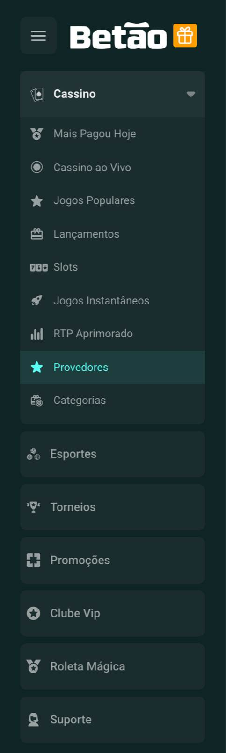

Atuais: nossas 3 casas
sortenabet
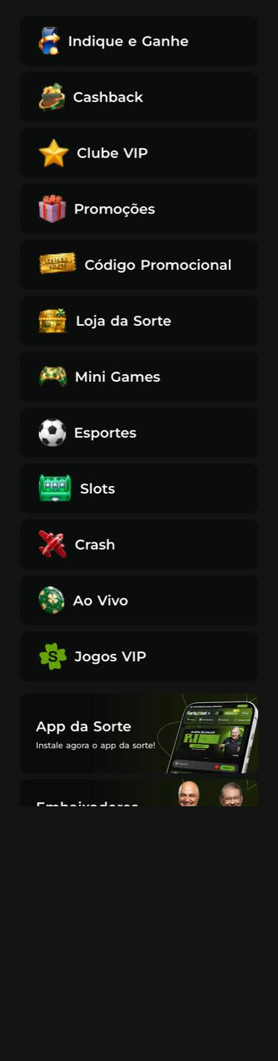
betou
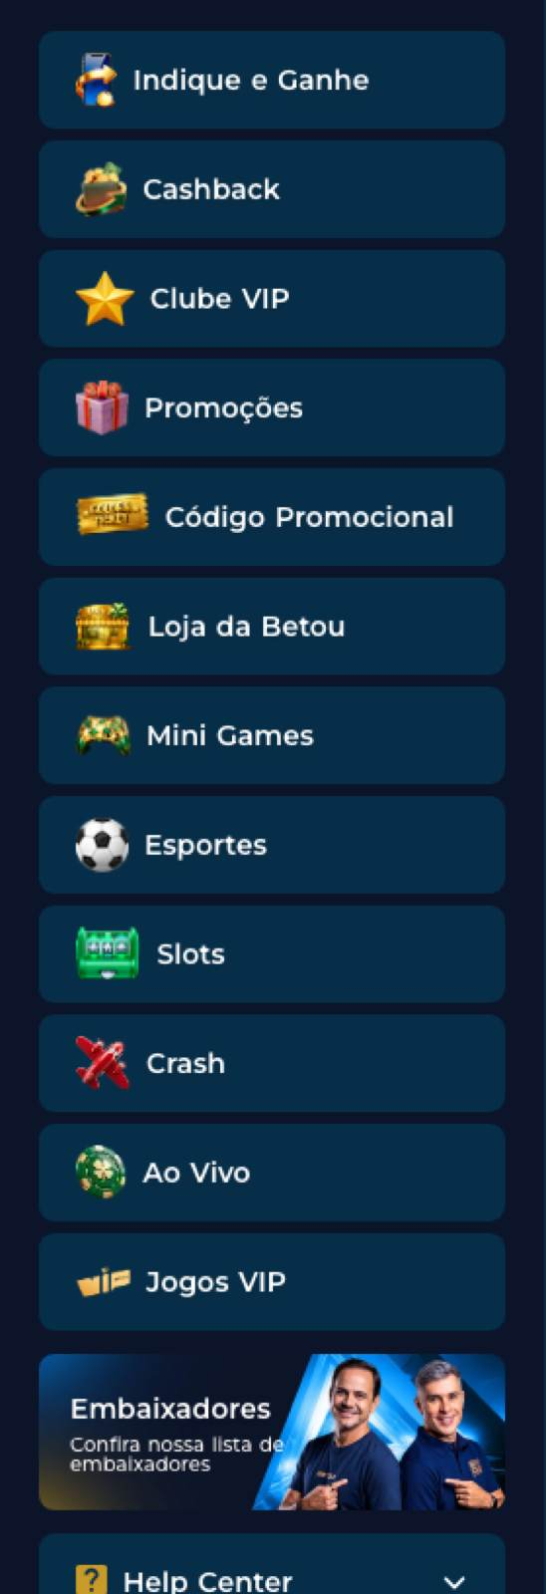
betfusion
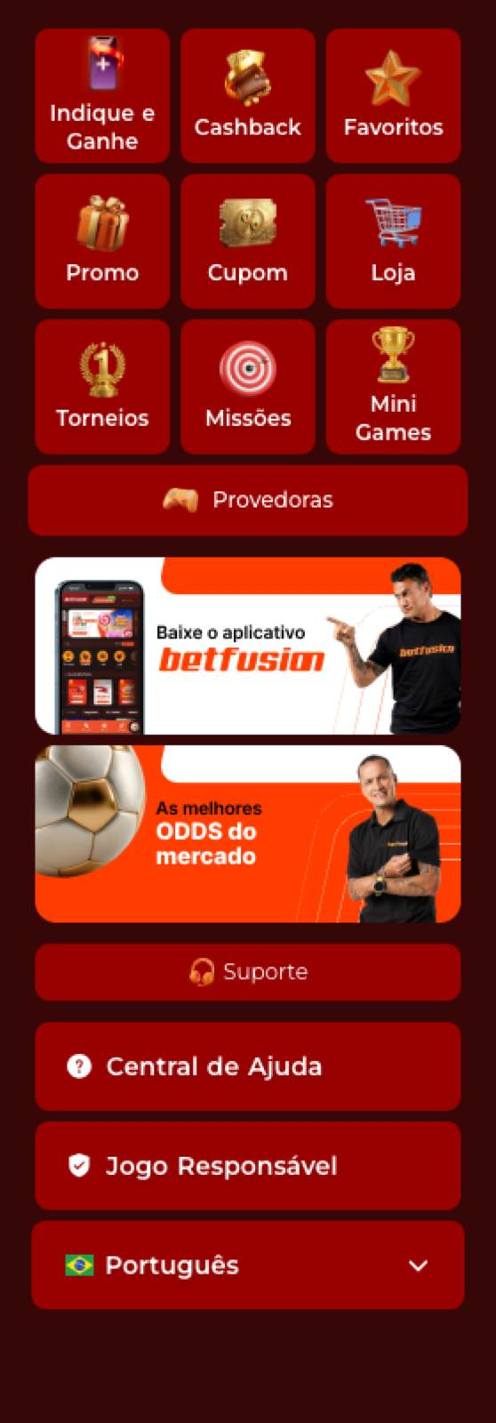
No mobile o menu vira drawer/hambúrguer. Não há sidebar fixo.
O que o betao tem
- Contínuo do topo à base, com a logo ancorada lá em cima.
- O grupo Cassino abre e mostra os sub-itens: Mais Pagou Hoje, Ao Vivo, Populares, Lançamentos, Slots.
- Logo abaixo vem a navegação principal (Esportes, Torneios, Promoções, VIP...).
O que mudar (nosso)
- Não agrupamos Cassino com sub-itens como o betao faz.
- O item ativo não tem destaque.
Complexidade
Elemento | Tipo | API disponível? | Esforço | Observação
Estrutura de navegação | estático | n/a | Baixo | Layout/CSS
Grupo Cassino expansível + sub-itens | estático | n/a | Baixo | Navegação declarativa
Destaque do item ativo | estático | n/a | Baixo | Estado de rota

A sidebar é quase toda estática. Esforço baixo.
Macro de funcionalidades
Funcionalidade | betao | sortenabet | betou | betfusion
Sidebar contínuo (logo no topo) | ✅ | ⚠️ | ⚠️ | ⚠️
Grupo Cassino + sub-itens | ✅ | ❌ | ❌ | ❌
Navegação principal completa | ✅ | ✅ | ✅ | ✅

Footer
Rodapé. Licença, métodos de pagamento, selos regulatórios e links.

Goal: betao


Atuais: nossas 3 casas
sortenabet
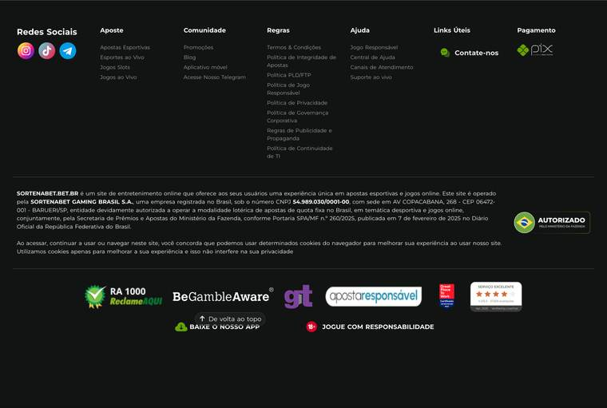
betou

betfusion
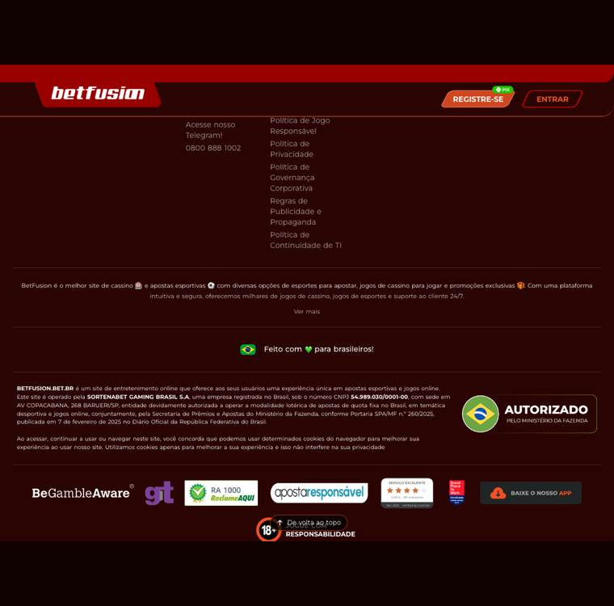
O que o betao tem
- Licença, pagamentos e links em colunas.
- Selos regulatórios (18+, autorização).
O que mudar (nosso)
- As colunas podem ser reorganizadas.
Complexidade
Elemento | Tipo | API disponível? | Esforço | Observação
Colunas de links + organização | estático | n/a | Baixo | Conteúdo fixo
Licença + selos regulatórios | estático | n/a | Baixo | Conteúdo fixo
Ícones de pagamento | estático | n/a | Baixo | Assets

O footer é 100% estático. Esforço baixo.
Macro de funcionalidades
Funcionalidade | betao | sortenabet | betou | betfusion
Licença / razão social | ✅ | ✅ | ✅ | ✅
Pagamentos (PIX) | ✅ | ✅ | ✅ | ✅
Links organizados em colunas | ✅ | ⚠️ | ⚠️ | ⚠️
Selos regulatórios visíveis | ✅ | ⚠️ | ⚠️ | ⚠️

02 · Lobby Cassino
Goal: betao. Para cada funcionalidade do lobby de cassino: Goal (betao), Atuais (3 casas), análise (bom, mudar, complexidade, macro).

Controles (busca · categorias · provedores)
Bloco logo abaixo do topo do lobby. Tem busca de jogos, filtro por categoria e filtro por provedor.

Goal: betao
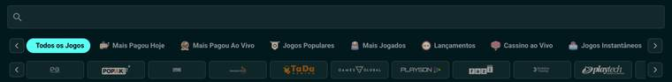

Atuais: nossas 3 casas
sortenabet
betou
betfusion
O que o betao tem
- Barra de busca no topo.
- Chips de categoria logo abaixo, com carrossel: Todos os Jogos, Mais Pagou Hoje, Mais Pagou Ao Vivo, Jogos Populares, Mais Jogados, Lançamentos, Cassino ao Vivo, Jogos Instantâneos.
- Carrossel de provedores (PG, PopOK, Spribe, Pragmatic, TaDa, Games Global, Playson, Fazi, Evolution, Playtech). Filtro por estúdio.
O que mudar (nosso)
As 3 casas usam o mesmo componente: busca, coração de favoritos, toggle Jogos/Provedores. Muda só a cor da marca. Falta a barra de chips de categoria que o betao traz. Sem ela, a categorização fica distribuída nos grids ("Maiores Ganhos", "Recomendados", "Novidades").
A betfusion traz uma linha de chips de atalho abaixo da busca, misturando categoria com feature.

Colocar um filtro rápido de categoria (chips) sob a busca.
Complexidade
Elemento | Tipo | API disponível? | Esforço | Observação
Busca de jogos | dinâmico | já existe | Baixo | Já temos
Toggle Jogos/Provedores + favoritos | dinâmico | já existe | Baixo | Já temos
Barra de chips de categoria | frontend | já existe (categorias já alimentam os grids) | Médio | Montar a barra de chips com as categorias existentes
Carrossel de provedores sob a busca | frontend | já existe (lista de provedores) | Baixo | Reusar a lista do toggle Provedores

Macro de funcionalidades
Funcionalidade | betao | sortenabet | betou | betfusion
Busca de jogos | ✅ | ✅ | ✅ | ✅
Filtro por provedor | ✅ | ✅ | ✅ | ✅
Favoritos | ⚠️ | ✅ | ✅ | ✅
Barra de chips de categoria | ✅ | ⚠️ | ⚠️ | ⚠️

Promoções (banners do lobby)
Banners promocionais rotativos no topo do lobby.

Goal: betao


Atuais: nossas 3 casas
sortenabet

betou

betfusion

O que o betao tem
- Banners rotativos no topo, com chamada e CTA.
O que mudar (nosso)
Colocar título e CTA em texto de verdade. Hoje ficam presos na arte. Segurar a altura do banner, senão a grid de jogos desce demais.
A betou e a betfusion já sobrepõem texto ao banner (betou: "Cashback 25%"; betfusion: "Jogos Exclusivos"). (O banner é um carrossel; outros slides, como "Bolão", podem aparecer.)
Complexidade
Elemento | Tipo | API disponível? | Esforço | Observação
Carrossel de banners | dinâmico | já existe | Baixo | Já temos
Título/CTA em texto sobre o banner | dinâmico | não  (banner hoje é só imagem) | Médio a Alto | Precisa estruturar os campos (título/CTA) na  API  e renderizar  componentes dinâmicos  sobre o banner

Macro de funcionalidades
Funcionalidade | betao | sortenabet | betou | betfusion
Carrossel de banners | ✅ | ✅ | ✅ | ✅
CTA claro no banner | ✅ | ⚠️ | ✅ | ✅

Grid de jogos
A vitrine. Tiles de jogos com arte, organizados em grids.

Goal: betao
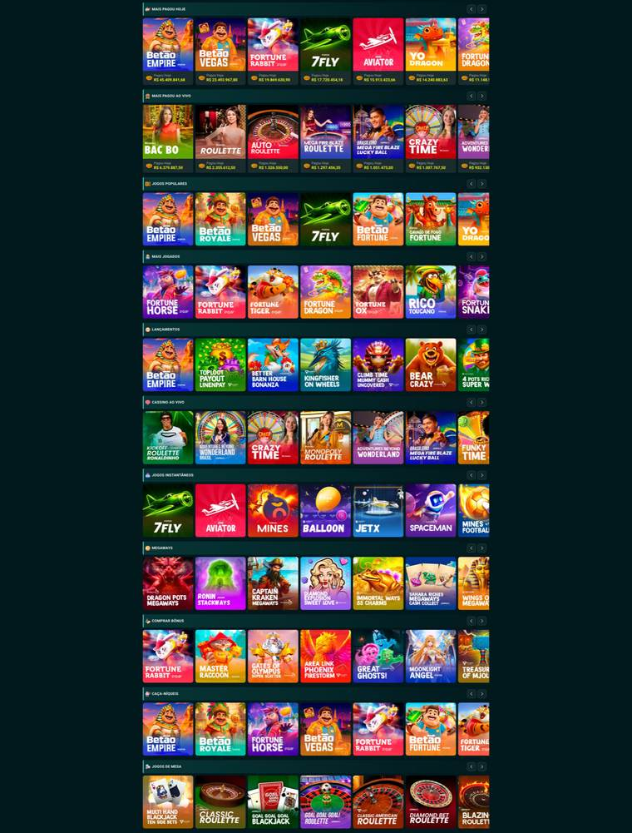

Atuais: nossas 3 casas
sortenabet
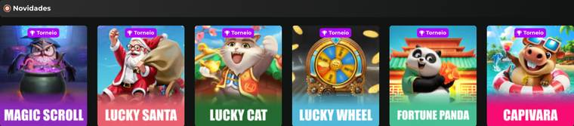
betou

betfusion

O que o betao tem
- Tiles com arte real do jogo, em grids por categoria (Populares, Ao Vivo, Lançamentos…).
- "Ver todos" por grid.
O que mudar (nosso)
Atenção à performance. Muitos tiles são muitas requisições. Servir via CDN/sprite e usar lazy-load de verdade.
A betfusion usa cards ilustrados com ranking ("TOP 1", "TOP 2"...). Ocupa mais espaço vertical.
Complexidade
Elemento | Tipo | API disponível? | Esforço | Observação
Grids de jogos por categoria | dinâmico | já existe | Baixo | Já temos
Tile (arte · provider · badges) | dinâmico | já existe | Baixo | Já temos
Otimização (CDN/sprite, lazy real) | frontend/infra | a avaliar | Médio | Reduz requisições (perf)

Macro de funcionalidades
Funcionalidade | betao | sortenabet | betou | betfusion
Grid com arte real | ✅ | ✅ | ✅ | ✅
Grids por categoria | ✅ | ✅ | ✅ | ✅
Badge "Pagou/Hot/Novo" no tile | ✅ | ✅ | ✅ | ✅

Curadoria & feeds de ganhos
Seções que mostram ganhos, multiplicadores e torneios.

Goal: betao
O betao mostra ganhos pelos chips "Mais Pagou Hoje / Mais Pagou Ao Vivo" (ver Controles) e por um ticker de Top Ganhos (abaixo, no mobile).


Atuais: nossas 3 casas
Maiores Multiplicadores / Jogos Pagando Muito
sortenabet
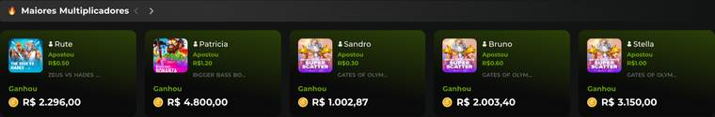
betou
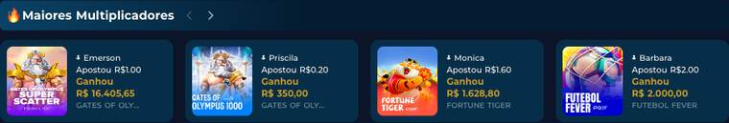
betfusion: a casa chama de "Jogos Pagando Muito" com valor pago hoje.
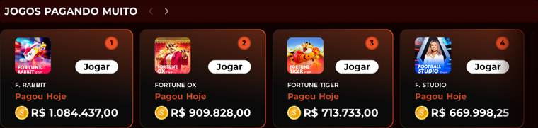
Torneios
sortenabet
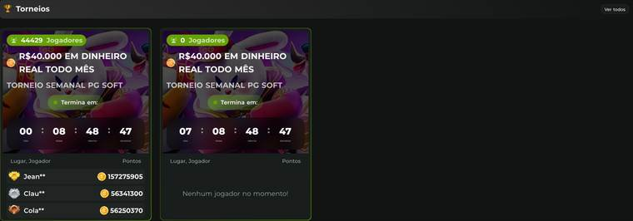
betou

betfusion
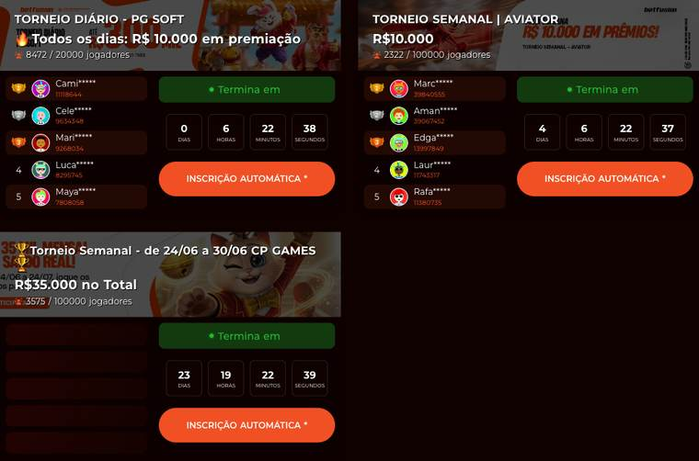
O que o betao tem
- Chips "Mais Pagou Hoje/Ao Vivo" nas categorias, mais um ticker de ganhos.
O que mudar (nosso)
Temos "Maiores Ganhos", "Maiores Multiplicadores" (sortenabet/betou), "Jogos Pagando Muito" (betfusion) e Torneios em seções dedicadas.
A betfusion mostra o valor pago hoje ("R$ 1.084.437,00") no card.
Complexidade
Elemento | Tipo | API disponível? | Esforço | Observação
Seções Maiores Ganhos / Multiplicadores | dinâmico | já existe | Baixo | Já temos
Torneios no lobby | dinâmico | já existe | Baixo | Já temos

Macro de funcionalidades
Funcionalidade | betao | sortenabet | betou | betfusion
Feeds de ganhos (pagou hoje) | ✅ | ✅ | ✅ | ✅
Maiores Multiplicadores | ⚠️ | ✅ | ✅ | ✅
Torneios no lobby | ⚠️ | ✅ | ✅ | ✅

03 · Conta
Goal: betao. Área da conta: perfil, saldo, históricos, segurança e limites.

Conta / Perfil

Goal: betao
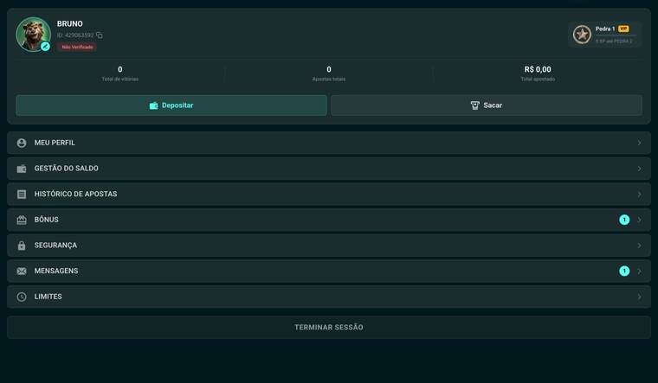

Atuais: nossas 3 casas
sortenabet
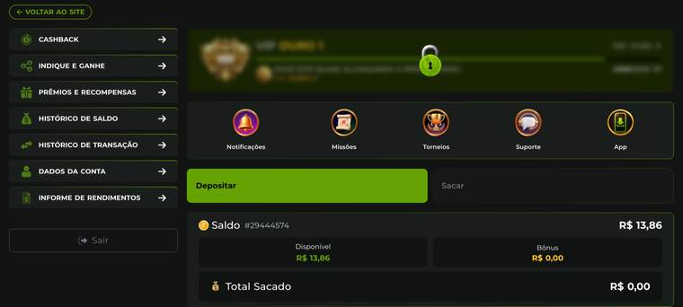
betou
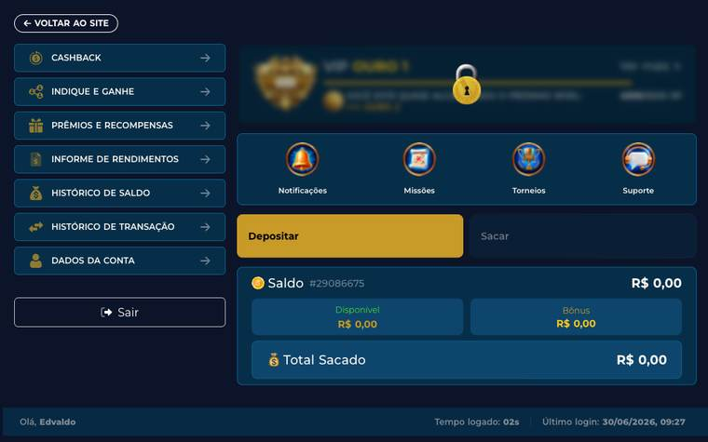
betfusion
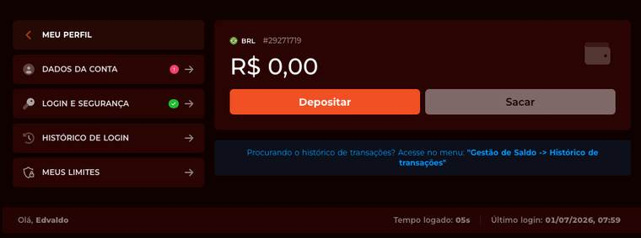

Análise
betao
A página ocupa a tela inteira. O VIP aparece com barra de XP e o status de verificação. O menu tem: Gestão do Saldo, Histórico de Apostas, Bônus, Segurança, Mensagens e Limites.
nosso
A conta hoje é um drawer. Falta o progresso VIP na tela: o Clube VIP já existe, a barra não está desenhada. Históricos e limites existem.
sortenabet e betou usam "painel + menu lateral" com abas Depositar/Sacar. A betfusion tem menu lateral com Meu Perfil, Gestão de Saldo, Histórico de Apostas, Extrato Completo, Notificações, Indique e Ganhe, Prêmios e Recompensas e Informe de Rendimentos.
Complexidade
Elemento | Tipo | API disponível? | Esforço | Observação
Layout da conta (espaçamento/hierarquia) | estático | n/a | Médio | reorganizar drawer/página
Progresso VIP (barra de XP) | dinâmico | já existe (Clube VIP) | Baixo | visualizar o que já temos
Históricos (saldo/transação/apostas) | dinâmico | já existe | Baixo | já temos
Segurança / Limites | dinâmico | já existe | Baixo | já temos (Login e Segurança, Meus Limites)

Macro de funcionalidades
Funcionalidade | betao | sortenabet | betou | betfusion
Dashboard da conta | ✅ | ✅ | ✅ | ✅
Progresso VIP visível | ✅ | ⚠️ | ⚠️ | ⚠️
Histórico (saldo/transação) | ✅ | ✅ | ✅ | ✅
Segurança (login/2FA) | ✅ | ✅ | ✅ | ✅
Limites (jogo responsável) | ✅ | ✅ | ✅ | ✅

04 · Carteira
Goal: betao. Depósito e saque via PIX.

Depósito

Goal: betao
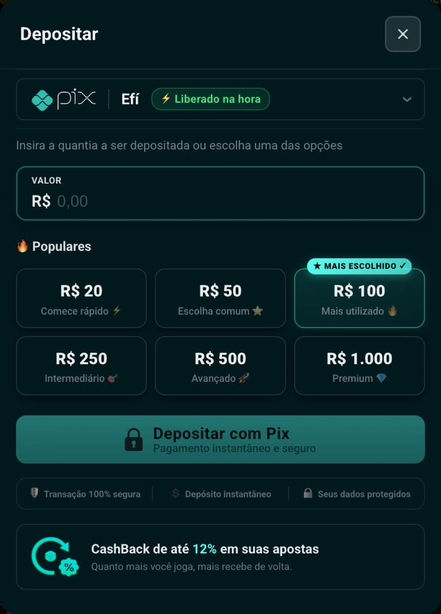

Atuais: nossas 3 casas
sortenabet
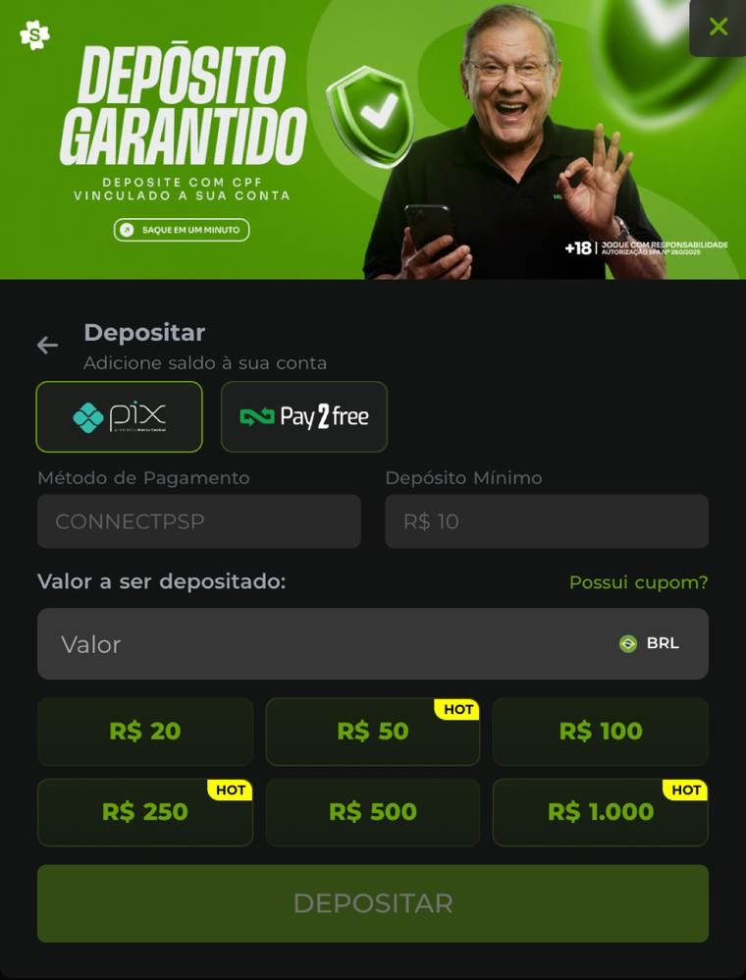
betou: o depósito abre como modal, pelo botão Depositar no header.
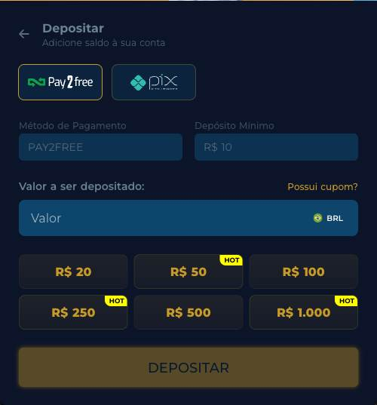
betfusion: mesmo modal do betou e da sortenabet, mesmo engine. Muda a skin vermelha e tem mais presets de valor (até R$ 10.000).
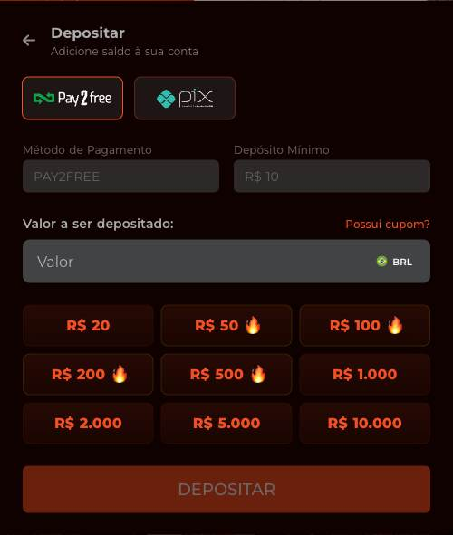

Análise
O fluxo é igual nas três casas. PIX, valores sugeridos, mínimo e cupom já estão lá. Falta o CSS para bater com o betao. Complexidade baixa: reaproveita o que os cassinos da GIG já têm pronto.
As três abrem o depósito num modal, disparado pelo botão Depositar do header. Mesmo engine, mesmo modal. Muda só a skin (verde, azul ou vermelho) e os presets de valor. O betao também é modal, então alinhar com ele é trabalho de identidade visual.

Saque sem par

Referência: betao
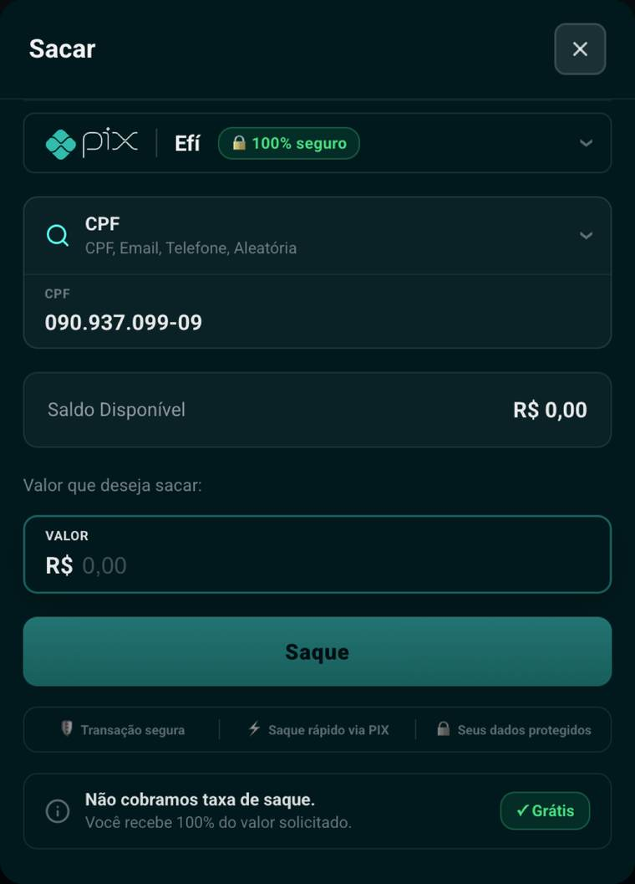
O saque ainda não está documentado nas 3 casas. O botão Sacar fica desabilitado até o KYC ser concluído. Esse bloqueio aparece em sortenabet, betou e betfusion. Atualizar quando a conta estiver verificada.

Questões em aberto

Saque
- O saque do betao abre o formulário mesmo com a conta "Não Verificado"; o bloqueio vem só no processamento. Queremos liberar o formulário pré-KYC também, em vez de desabilitar o botão?
- A mensagem "sem taxa, você recebe 100%" existe na nossa tela de saque? Se não existir, é só conteúdo (front).
- Chaves PIX (CPF/Email/Telefone/Aleatória) no nosso saque: essa seleção já existe?
- Prazo de pagamento exibido: é texto no front ou depende do status do processador?
Macro de funcionalidades
Funcionalidade | betao | sortenabet | betou | betfusion
Formulário de saque acessível pré-KYC | ✅ | ❌ (bloqueado até KYC) | ❌ (bloqueado até KYC) | ❌ (bloqueado até KYC)
"Sem taxa / recebe 100%" | ✅ | ❔ | ❔ | ❔
Histórico/status do saque | ✅ | ✅ | ✅ | ✅

05 · Promoções
Goal: betao. Página de promoções (catálogo de ofertas).

Página de Promoções

Goal: betao
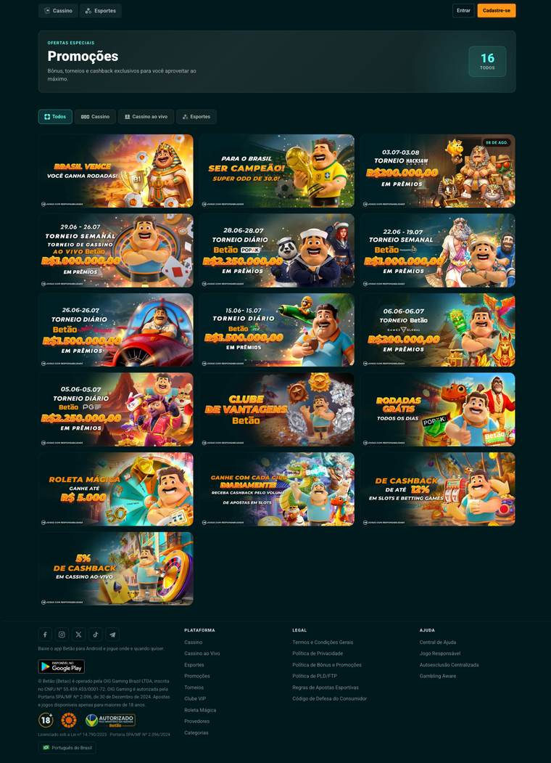

Atuais: nossas 3 casas
sortenabet

betou

betfusion
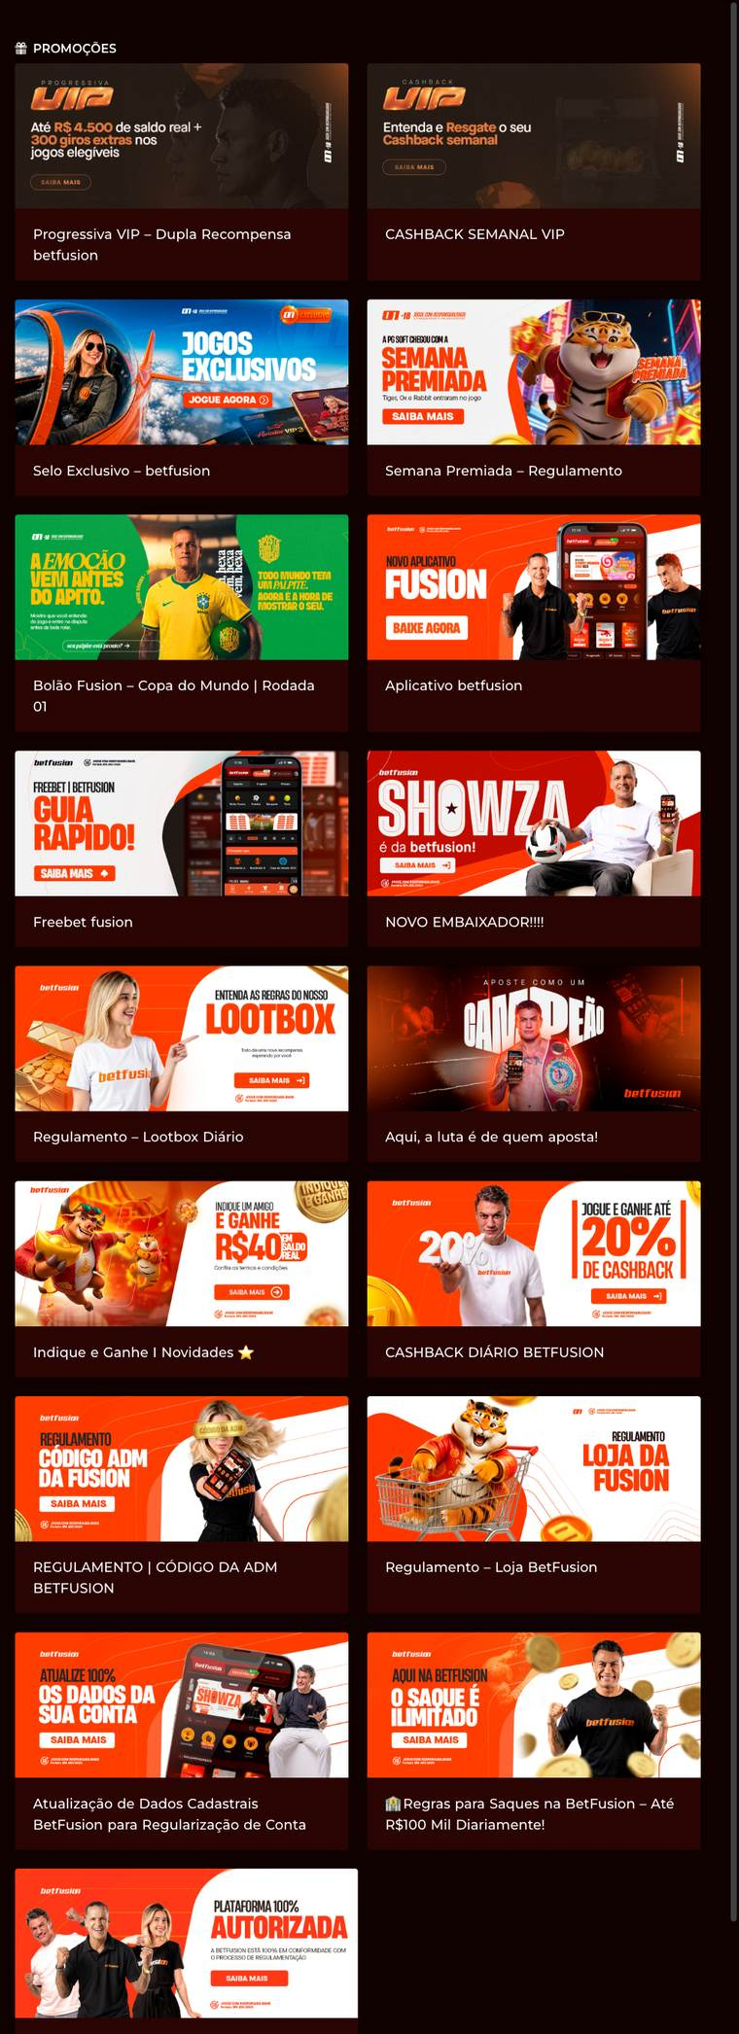

Análise
Validado no DOM (2026-06-30): o betao e as nossas casas usam banner-imagem com o título no alt da imagem, não em sr-only. Nossos cards têm alt nos 7 de 7 ("Cashback Diário de até 25%", "Progressiva VIP"...) e mostram data e "Ler mais".
O que o betao tem
- Categorização das promoções. Chips de filtro no topo (Todos · Cassino · Cassino ao vivo · Esportes).
O que mudar (nosso)
- A diferença restante no front são ajustes de estilo para alinhar ao betao.
- Adicionar categoria e filtro nas promoções, igual ao betao. Fazer isso primeiro.
- sortenabet e betou já mostram data e "Ler mais" nos cards. O betfusion usa cards ilustrados, sem data à vista. Padronizar os três.
Complexidade
Elemento | Tipo | API disponível? | Esforço | Observação
Categorização/filtro de promoções | frontend | validar se a promo tem campo de categoria (API da plataforma) | Baixo a Médio | agrupar/filtrar a lista de promos que já existe
Ajustes de estilo | frontend | - | Baixo | só CSS para alinhar ao betao

Macro de funcionalidades
Funcionalidade | betao | sortenabet | betou | betfusion
Catálogo de promoções | ✅ | ✅ | ✅ | ✅
alt  /acessibilidade nas promos | ✅ | ✅ | ✅ | ✅
Categorização das promoções | ✅ | ⚠️ | ⚠️ | ⚠️

06 · Provedores
Goal: betao. Página/listagem de provedores (estúdios) com filtro.

Listagem de Provedores

Goal: betao
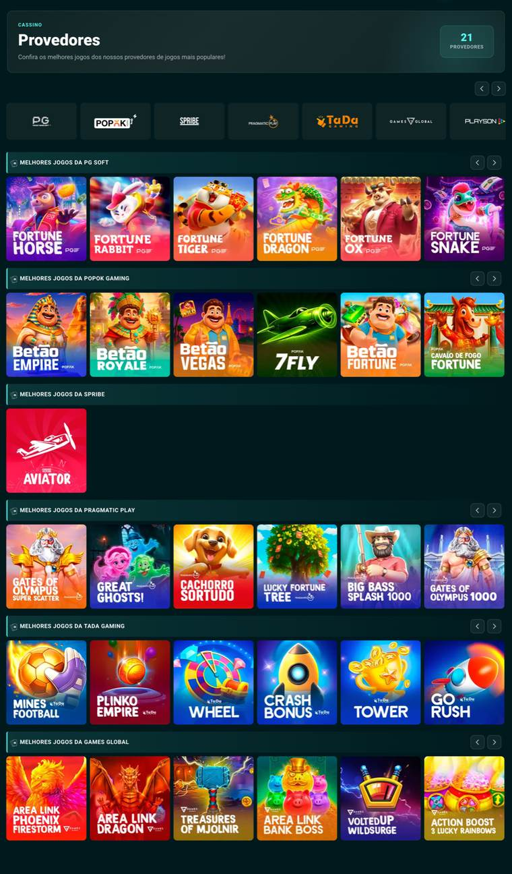

Atuais: nossas 3 casas
sortenabet
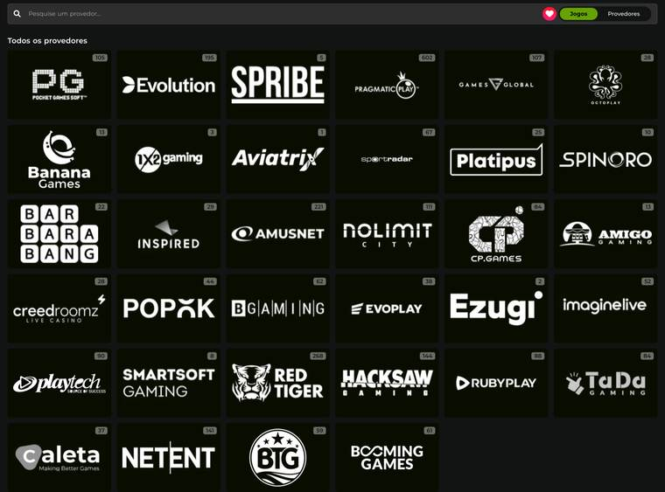
betou tem página /games/providers. Você chega nela pelo botão Ver todos do carrossel no lobby. É o mesmo grid de 36 estúdios, só que cada card mostra quantos jogos o provedor tem num badge.
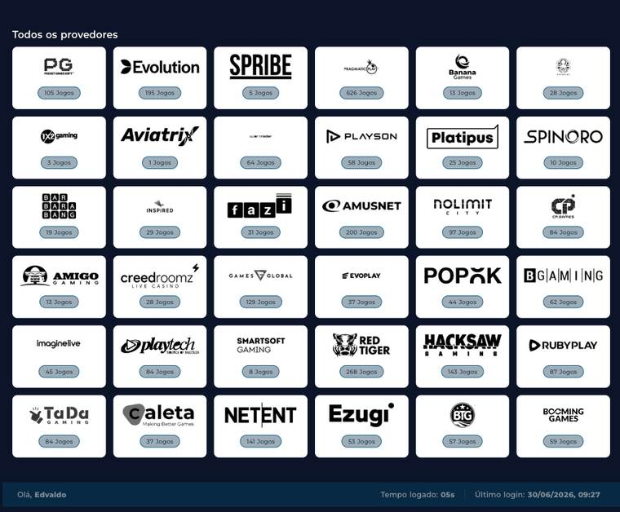
betfusion
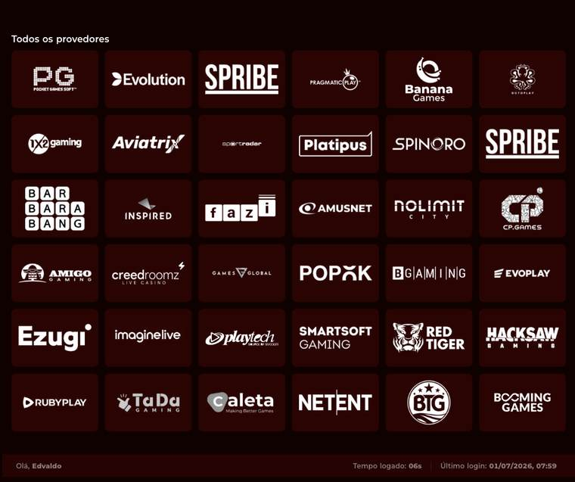

Análise
betao
- Grid de provedores com logos e tabs no topo. São 21 provedores destacados.
- "Melhores jogos da {Provedor}": rows dedicadas, cada uma com preview de 6 jogos populares do estúdio (PG Soft, PopOK Gaming, Spribe, Pragmatic Play, TaDa Gaming, Games Global).
- Filtrar jogos por estúdio direto da listagem.
- Acesso ao filtro de provedor a partir do lobby (carrossel sob a busca).
O que mudar (nosso)
- As 3 casas rodam a mesma página /games/providers, mesmo grid de 36 estúdios, mesmo engine. Muda a skin e se tem ou não contagem por estúdio. Só isso.
- Nenhuma das 3 tem "Melhores jogos por provedor". As listas de jogos por provedor já existem no back-end.
- betou e sortenabet já mostram a contagem de jogos por provedor no badge de cada card. Na sortenabet: PG 105 · Evolution 195 · Pragmatic 602. Os números da betou não batem com os da sortenabet, a Pragmatic aparece como 626. A betfusion ainda não mostra, mas pode herdar.
- A sortenabet tem busca de provedor dedicada na página de provedores (campo "Pesquise um provedor…"). betou e betfusion não têm esse campo na própria página de provedores, embora o toggle Jogos/Provedores exista na busca do cassino. Ordenação não existe em nenhuma das 3.
- Padronizar logos e cards entre as 3. A betou usa card branco com borda. betfusion e sortenabet usam card preto.
Complexidade
Elemento | Tipo | API disponível? | Esforço | Observação
Grid de provedores | dinâmico | já existe (lista de provedores) | Baixo | já temos
Busca/ordenação de provedor | frontend | já existe (lista) | Baixo | filtro client-side
Contagem de jogos por provedor | dinâmico | já existe (betou/sortenabet expõem) | Baixo | portar para betfusion
"Melhores jogos por provedor" (rows dedicadas) | dinâmico | já existe (lista de jogos por provedor) | Médio | Reusar o componente de row de jogos e iterar sobre a lista de provedores destacados

Macro de funcionalidades
Funcionalidade | betao | sortenabet | betou | betfusion
Listagem de provedores | ✅ | ✅ | ✅ | ✅
Filtrar jogos por provedor | ✅ | ✅ | ✅ | ✅
Busca de provedor (página de provedores) | ✅ | ✅ | ⚠️ | ⚠️
Contagem de jogos por provedor | ❌ | ✅ | ✅ | ❌
Melhores jogos por provedor (rows) | ✅ | ❌ | ❌ | ❌

07 · Categoria de jogos
Goal: betao. A página de Categorias é um hub. Grids por categoria (11 categorias, 7.023 jogos), contador em cada uma e chips de atalho no topo. As nossas casas fazem diferente: mostram uma categoria por vez, num grid filtrado.

Página de categoria

Goal: betao
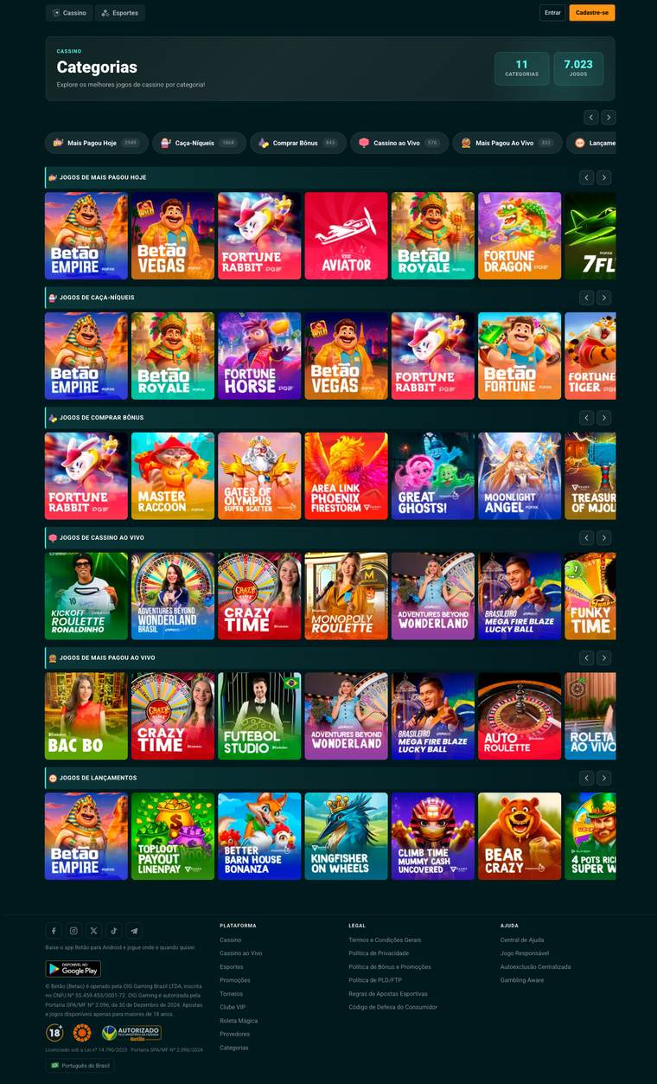

Atuais: nossas 3 casas
sortenabet
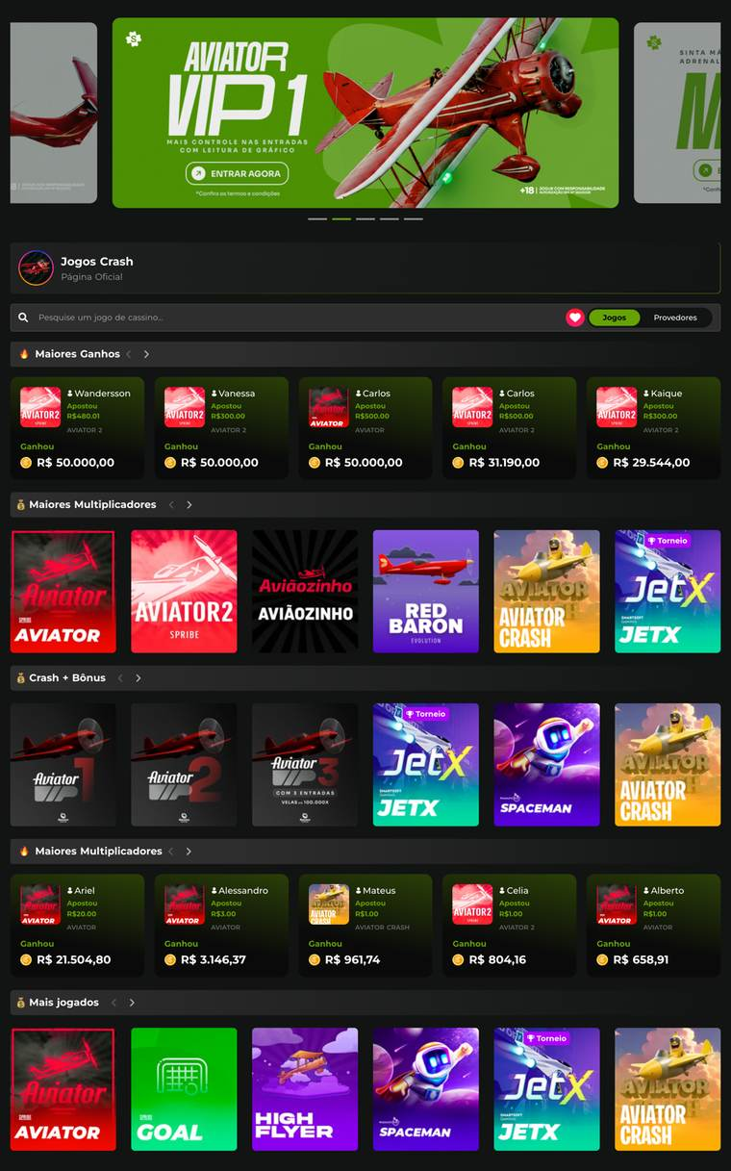
betou: categoria Slots (busca do cassino com toggle Jogos/Provedores, Maiores Ganhos e grid por provedor).
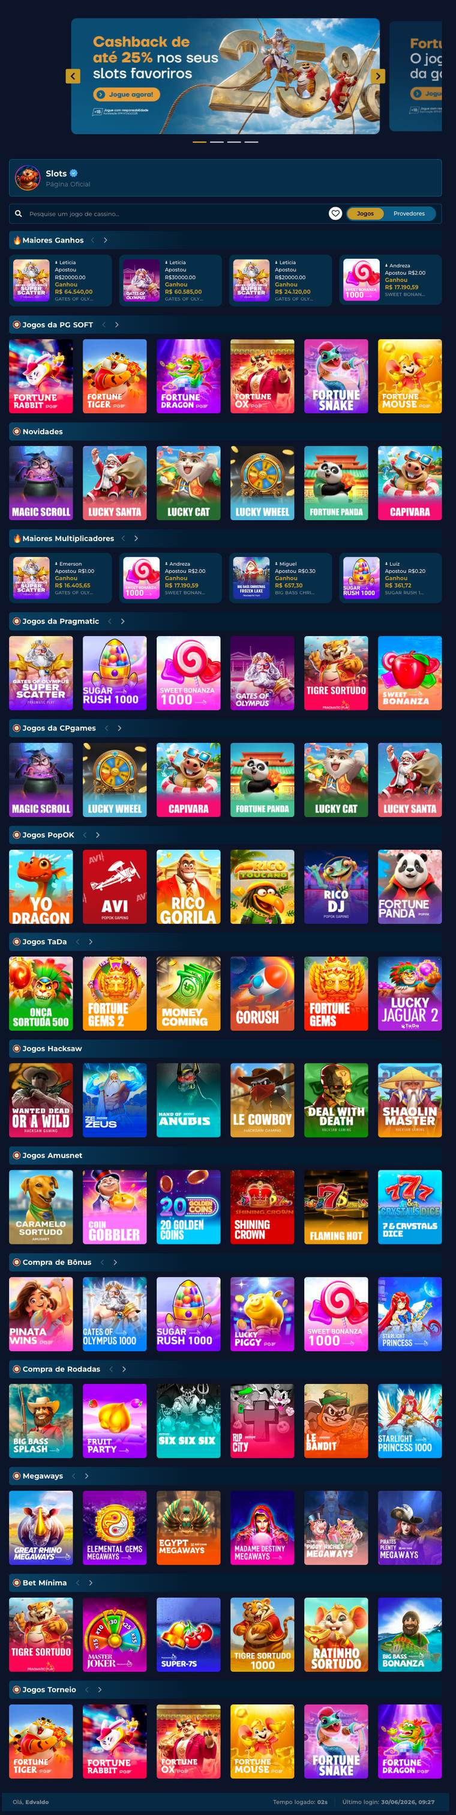
betfusion: categoria Cassino (banner "Acabou de Lançar", grid de jogos e "Carregar mais"). Não aparece busca nem filtros de provedor ou categoria.
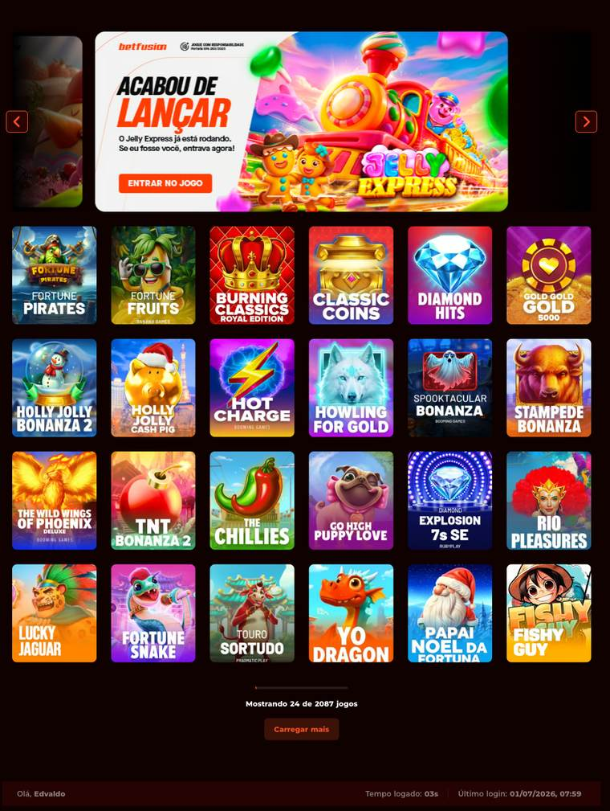

Análise
O que o betao tem
- Hub com contador em cada categoria (Caça-Níqueis 1868, Comprar Bônus 843, Cassino ao Vivo 576) e um grid de preview. O preview mostra os jogos antes de o usuário entrar na categoria.
- Os chips de atalho no topo saltam entre categorias sem recarregar o contexto.
O que mudar (nosso)
- Reaproveitar o grid e os filtros do lobby aqui dentro da categoria. Já temos o componente, é só apontar para o filtro certo.
- Avaliar ordenação (popular, novos, A-Z) e filtro por provedor dentro da categoria.
- betou e sortenabet colocam "Maiores Ganhos" dentro da própria categoria (Slots, Crash, com valores reais).
- betfusion mostra só banner, grid e "Carregar mais", sem busca e sem filtro de provedor ou categoria.
- Sobre paginação: sortenabet e betfusion usam "Carregar mais". betou vai de scroll contínuo.
Complexidade
Elemento | Tipo | API disponível? | Esforço | Observação
Grid filtrado por categoria | dinâmico | já existe | Baixo | reusa o grid do lobby
Filtro por provedor / ordenação | frontend | já existe (listas) | Baixo | controles client-side
Paginação / scroll infinito | frontend | a confirmar | Médio | depende do volume (perf)

Macro de funcionalidades
Funcionalidade | betao | sortenabet | betou | betfusion
Grid por categoria | ✅ | ✅ | ✅ | ✅
Filtro por provedor na categoria | ✅ | ⚠️ | ⚠️ | ❌
Ordenação | ✅ | ⚠️ | ⚠️ | ❌
Maiores Ganhos na categoria | ⚠️ | ✅ | ✅ | ⚠️

08 · Home / Esportes
Goal: betao. A home do betao junta esporte e cassino numa página só. Hero, banners, "jogo em destaque" de esportes, boletim/bets, torneios e grids de cassino, tudo empilhado.Todas as plataformas têm esporte. A nossa fica isolada em /sports (sportsbook Cactus Gaming, já integrado). A home é o lobby de cassino (componente 02). Então a pergunta não é se temos esporte. É se vale trazer pedaço de esporte para a home, e quanto.Plataforma: API = api-front.appbackend.tech/pub/...?brand=snb; esporte = Cactus Gaming (cactusgaming.net).

Página inteira: betao
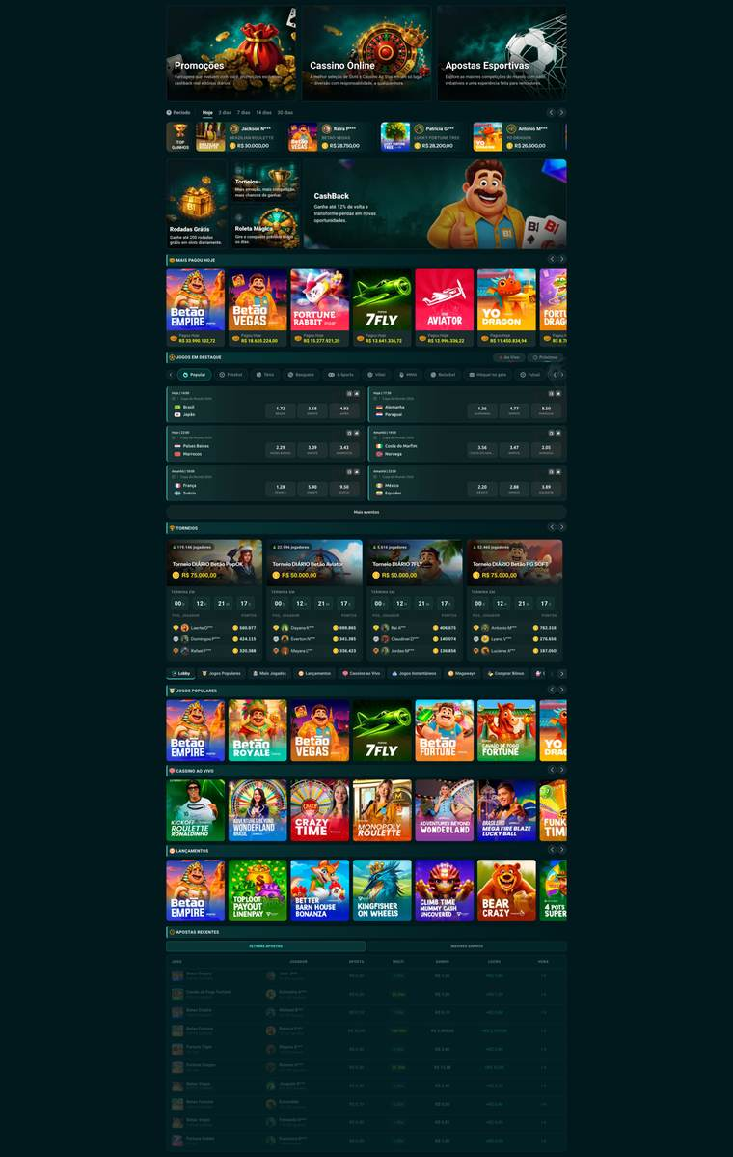

Esporte: jogo em destaque / boletim (bets)
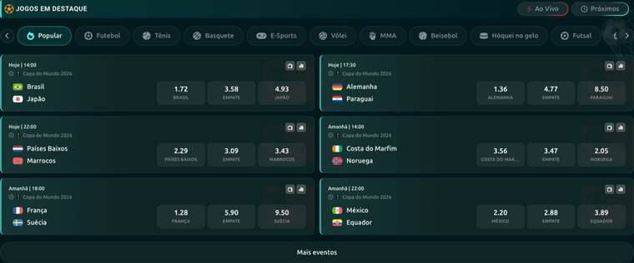
O feed de "Apostas recentes" da home não é boletim de esporte. É um ticker de jogos de cassino (Fortune Rabbit, Aviator, Betão Royale…). Um boletim de esporte dependeria do widget da Cactus.
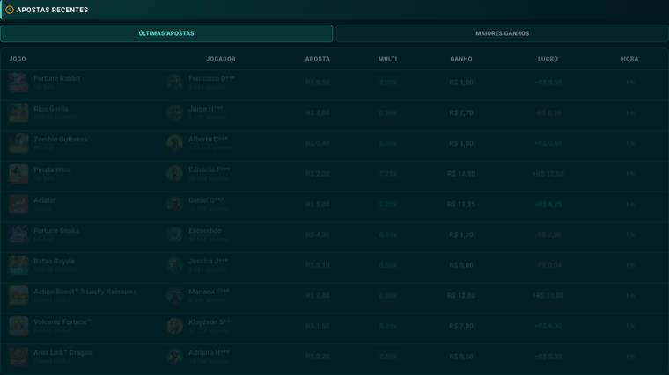
Complexidade
Elemento | Tipo | API disponível? | Esforço | Observação
Jogo de esporte em destaque na home | dinâmico | Cactus renderiza o  /sports  , mas reaproveitar fragmento = a validar | Alto / incerto | A Cactus "dona" a superfície de esporte; embutir um card de evento fora do  /sports  só se a Cactus expuser widget/SDK, o que pode ser inviável sem o suporte da Cactus
Boletim / bets na home | dinâmico | a validar com a Cactus | Alto / incerto | Idem: boletim fora do sportsbook depende do provedor expor isso

Ter a Cactus integrada não implica reaproveitar fragmentos dela para a home. Card de evento e boletim fora do /sports dependem de a Cactus expor um widget ou SDK embedável. Enquanto isso não for validado com o provedor, o esforço é alto e incerto. Sem o suporte da Cactus, pode não ser viável.

Questões em aberto

Esporte na home
- Queremos levar esporte para a home, ou manter a home cassino-first + esporte isolado em /sports?
- O widget Cactus expõe "evento em destaque" e "boletim" para embutir fora do /sports? (validar com o provedor)
- Esforço de front confirmado após saber o que o widget entrega.

Banners de conteúdo
Os três cards-hero (Promoções, Cassino Online, Apostas Esportivas) existem só no desktop; o mobile não os repete. No topo do mobile aparecem o hero "Pagou Hoje" e o carrossel "Jogos Populares". Por isso a versão mobile entra como "indisponível neste viewport".

Complexidade
Elemento | Tipo | API disponível? | Esforço | Observação
Banners de conteúdo na home | estático  ou  dinâmico | a plataforma tem API (  appbackend  ) | Baixo (estático) a Médio (dinâmico) | Estático: só precisamos das artes (baixo). Dinâmico: integrar com o endpoint de banners da plataforma (médio)

Depende de os banners serem estáticos ou dinâmicos. Estático requer apenas as artes (esforço baixo). Dinâmico requer integrar com a API de banners da plataforma (esforço médio). Essa API existe (appbackend/pub/...).

Torneios
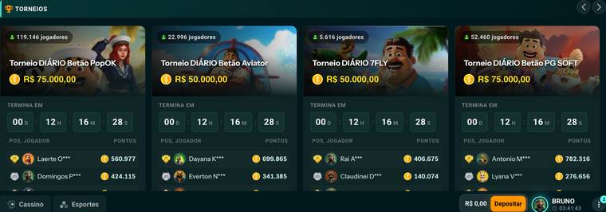
Complexidade
Elemento | Tipo | API disponível? | Esforço | Observação
Torneios na home | dinâmico | já existe na sorte  (dados via plataforma) | Baixo a Médio | Feature + dados já existem; portar p/ home + reestilizar é  front  . Médio se precisar adaptar a fonte para o contexto da home

Torneios já rodam na sorte, com dados vindo da plataforma. O trabalho aqui é front: portar para a home e reestilizar. Se a lista de torneios já for um componente reaproveitável, é baixo. Se precisar adaptar a fonte para o contexto da home, sobe para médio.

Macro de funcionalidades: Home
Funcionalidade | betao | sortenabet | betou | betfusion
Tem esporte (sportsbook) | ✅ | ✅ (/sports · Cactus) | ✅ | ✅
Home  mista  esportes + cassino | ✅ | ❌ (esporte isolado) | ❌ | ❌
Jogo de esporte em destaque na home | ✅ | ❌ | ❌ | ❌
Boletim / bets na home | ✅ | ❌ | ❌ | ❌
Torneios | ✅ | ✅ | ✅ | ✅
Banners de conteúdo / hero | ✅ | ✅ | ✅ | ✅

09 · Clube VIP nossa versão está em preparação
Goal: betao. Programa de fidelidade gamificado. São 100 níveis em 10 categorias (Pedra a Diamante), com XP por aposta, recompensas por nível (free spins), cashback e recargas. A sortenabet tem o menu "Clube VIP" (rota /user/vip). Só que hoje ele abre "Indisponível no momento, estamos preparando o melhor sistema de gamificação". O item está no menu. A feature não foi entregue. (betou e betfusion rodam na mesma plataforma da sorte, com o mesmo comportamento.)

Página: betao

Goal: betao
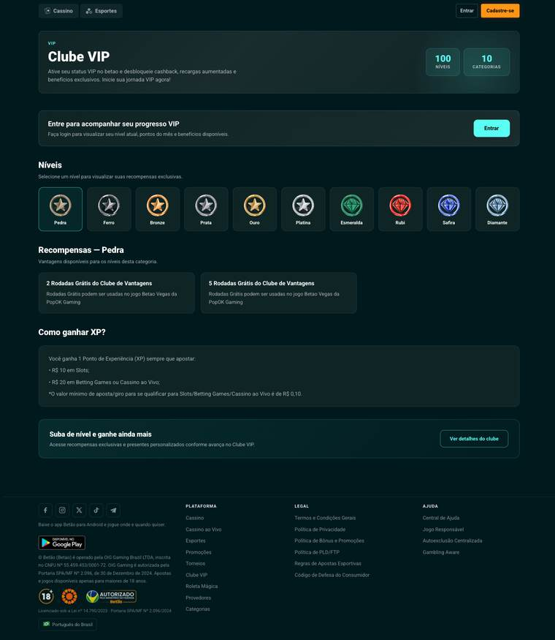

Atuais: nossas casas (logado)
sortenabet
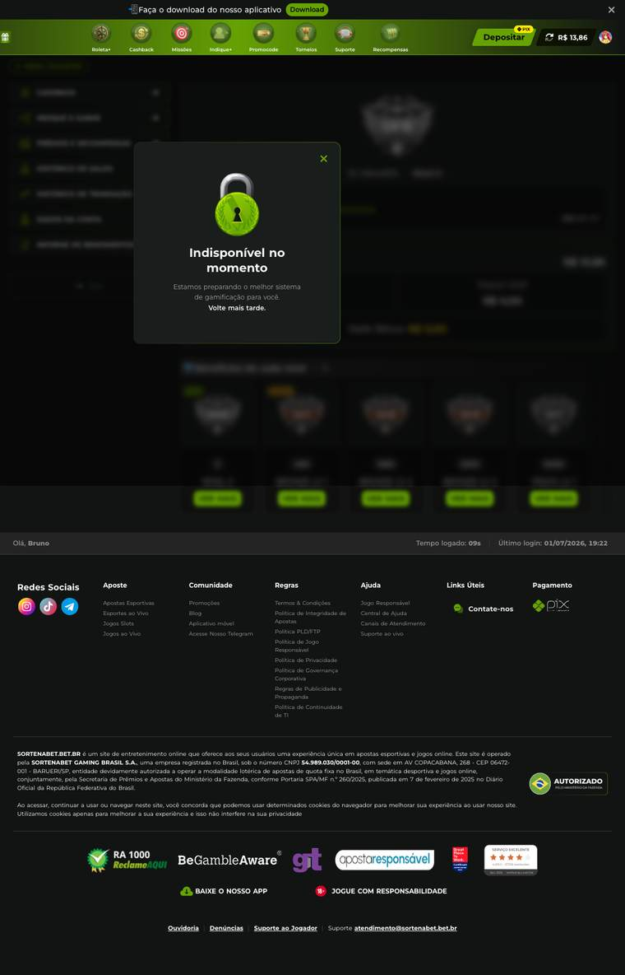
betou
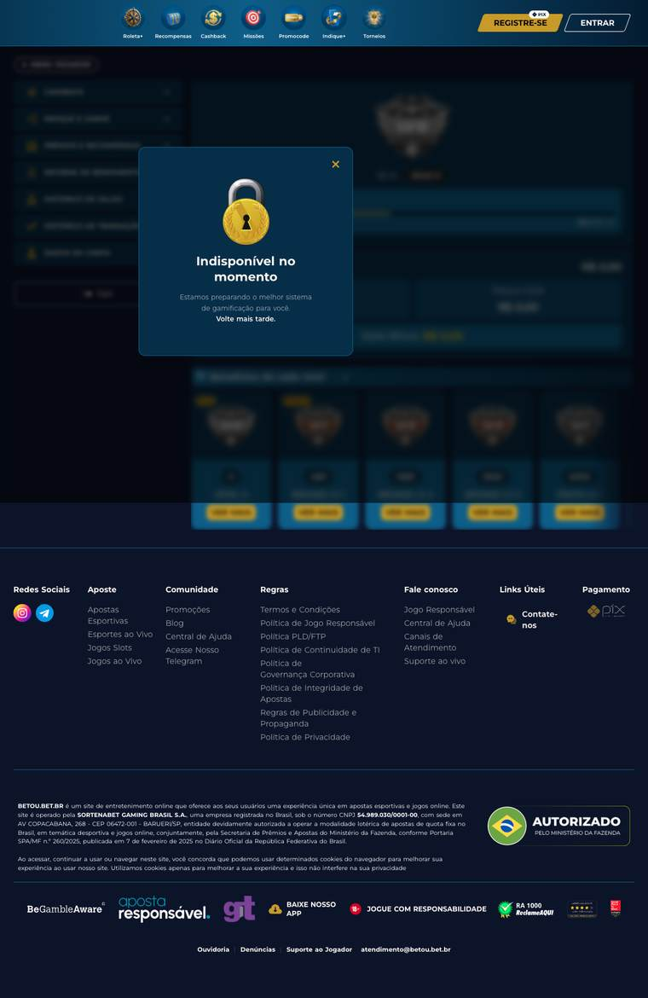
betfusion não tem página de Clube VIP: /user/vip retorna 404 (front diferente).
Logado, a rota /user/vip da sorte joga o modal "Indisponível no momento · Volte mais tarde" por cima da área do jogador. O esqueleto existe: menu mais rota. O motor de gamificação não.

Análise
O que o betao entrega
- 100 níveis em 10 categorias: Pedra, Ferro, Bronze, Prata, Ouro, Platina, Esmeralda, Rubi, Safira, Diamante.
- XP por aposta: 1 XP a cada R$ 10 em Slots ou R$ 20 em Betting/Cassino ao Vivo (mínimo R$ 0,10).
- Recompensas por nível e acompanhamento logado (nível e pontos do mês).
O que falta (sortenabet)
A tela é um placeholder ("em preparação"). Falta o motor de níveis e XP. Nada acumula XP por aposta. Os tiers não estão definidos. E não há crédito de recompensa quando o jogador sobe de nível.
Os Torneios (10) da sorte têm ranking por aposta funcional. A plataforma já tem um acumulador de pontos por aposta. O Clube VIP reusa essa base. Falta a camada de níveis e tiers por cima.
Complexidade
Elemento | Tipo | API disponível? | Esforço | Observação
Página do clube (tiers + recompensas) | frontend | conteúdo estático | Baixo a Médio | o menu/rota já existem; falta a tela real
Motor de XP / progressão por aposta | backend | a validar  (  appbackend  ) | Alto | não dá para resolver só no frontend
Crédito de recompensa por nível | backend | bônus/free spins já existem como primitivo | Médio a Alto | amarrar os primitivos ao gatilho de tier

Questões em aberto

Clube VIP / fidelidade
- O menu "Clube VIP" já está publicado mas "em preparação". Qual o roadmap para entregar o motor de gamificação?
- A plataforma (appbackend) já expõe acumulador de pontos/nível por aposta, ou é construção nova de backend?
- Dá para reusar os primitivos de bônus/free spins (que já existem) amarrando ao gatilho de tier?
- MVP: começar com uma tela institucional dos tiers (estático) enquanto o motor não fica pronto?
Macro de funcionalidades
Funcionalidade | betao | sortenabet | betou | betfusion
Menu / rota do Clube VIP | ✅ | ✅ | ✅ | ✅
Página funcional (não placeholder) | ✅ | ❌ (em preparação) | ❔ | ❔
Níveis/tiers (Pedra → Diamante) | ✅ | ❌ | ❔ | ❔
XP por aposta | ✅ | ❌ | ❔ | ❔
Recompensas por nível | ✅ | ❌ | ❔ | ❔

❔ = betou e betfusion rodam a mesma plataforma da sortenabet, com o mesmo comportamento (na betfusion, /user/vip nem existe como página).

10 · Torneios
Goal: betao. Torneios de cassino com prize pool, contagem de jogadores e recorrência (diário e semanal). A página Torneios (/vip/tournaments) já roda inteira: ranking ao vivo, inscrição automática e vários torneios acontecendo ao mesmo tempo.

Página inteira

Goal: betao
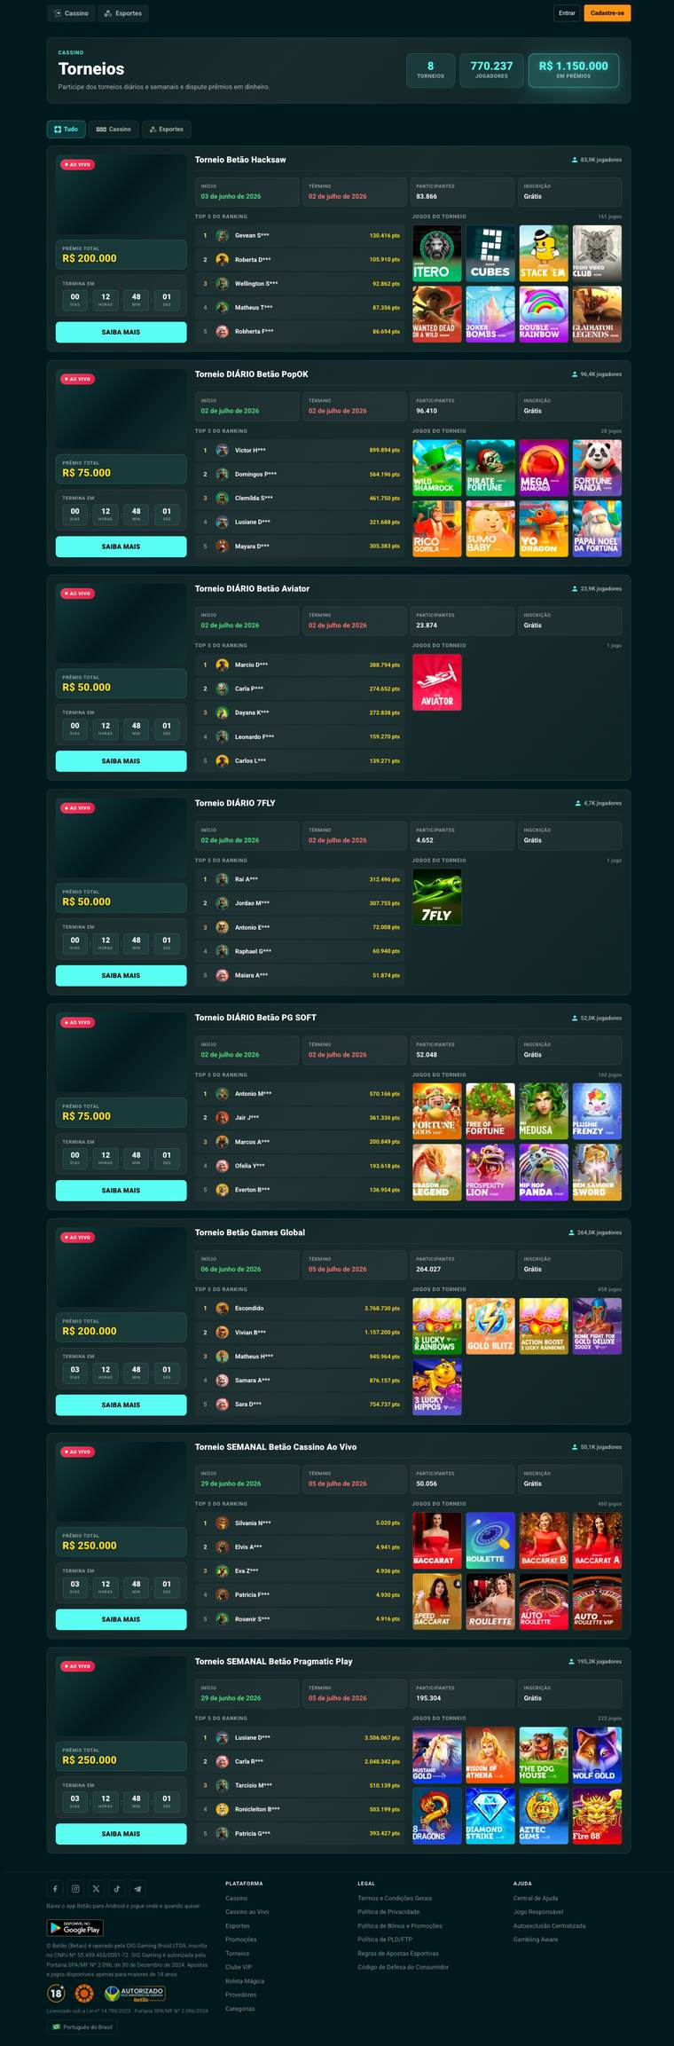

Atuais: nossas casas (logado)
sortenabet
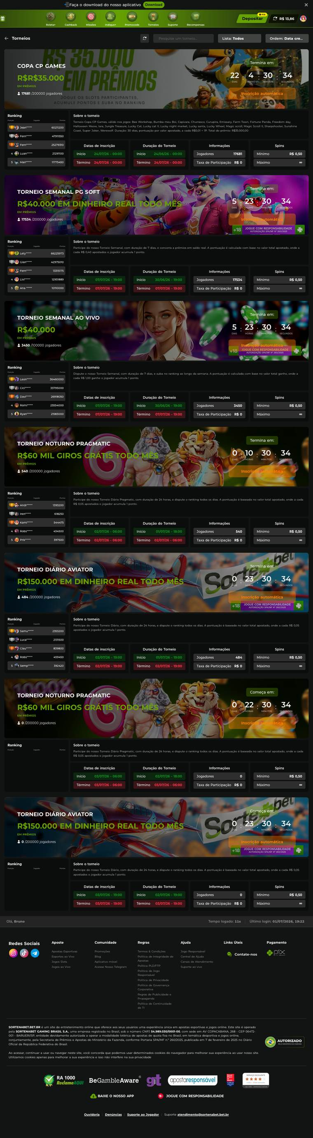
betou
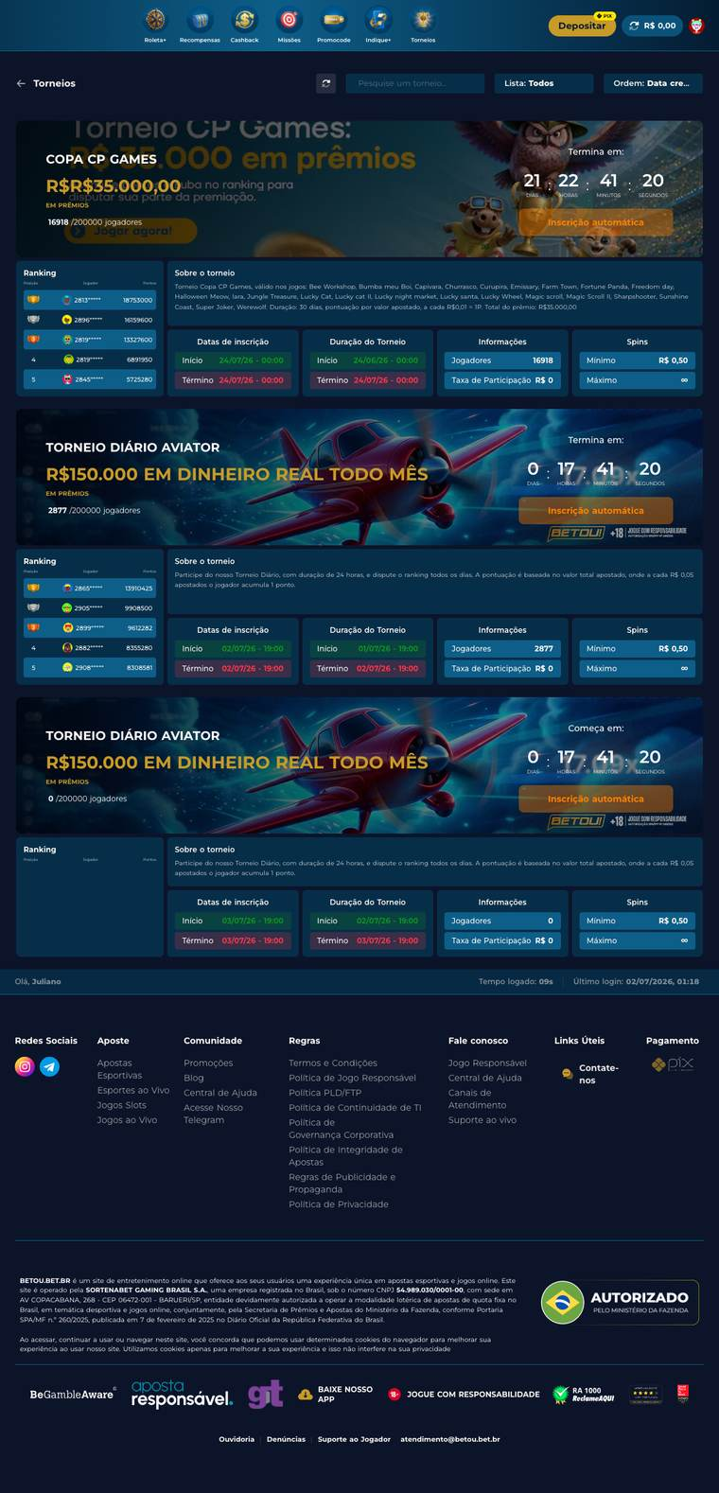
betfusion
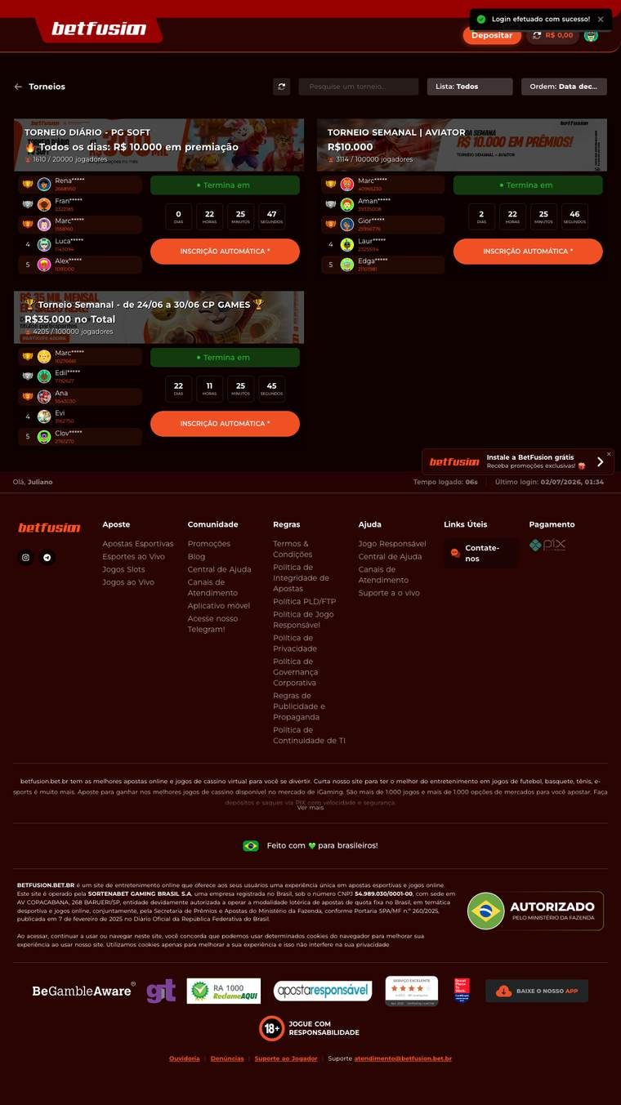

Análise
Parelho
A sortenabet lista vários torneios de uma vez, com premiação real e recorrência:
- Copa CP Games, R$ 35.000 em prêmios, 17.681/200.000 jogadores
- Torneio Semanal PG Soft, R$ 40.000, e Semanal Ao Vivo, R$ 40.000
- Noturno Pragmatic, R$ 60 mil em giros grátis, e Diário Aviator, R$ 150.000
Cada card mostra ranking ao vivo (top jogadores por pontos), countdown, datas de inscrição, duração, taxa de participação, faixa de aposta (mín/máx) e inscrição automática. O betao também traz um TOP 5 de ranking por card.
O que mudar
A feature existe e funciona. Resta ajuste de estilo para alinhar ao betao. O betao rotula por provedor; a sortenabet faz o mesmo (PG, Pragmatic, PopOK, Aviator).
Complexidade
Elemento | Tipo | API disponível? | Esforço | Observação
Vitrine + ranking de torneios | frontend | já existe e funciona  na sorte | Baixo | só alinhar estilo, se quisermos
Motor de ranking/premiação por aposta | backend | já existe  na sorte | n/a | não precisa construir

Questões em aberto

Torneios
- Manter o layout atual da sortenabet (com ranking/inscrição automática) ou aproximar do visual do betao?
- O motor de torneios (ranking por aposta) já está de pé. Dá para reusá-lo no Clube VIP (09), que ainda está "em preparação"?
Macro de funcionalidades
Funcionalidade | betao | sortenabet | betou | betfusion
Página de torneios funcional | ✅ | ✅ | ✅ | ✅
Prize pool + nº de jogadores | ✅ | ✅ | ✅ | ✅
Ranking ao vivo no card | ✅ | ✅ | ✅ | ✅
Inscrição automática | ❌ | ✅ | ✅ | ✅
Recorrência diário/semanal | ✅ | ✅ | ✅ | ✅

betao usa "Inscrição Grátis"; a inscrição automática aparece na sortenabet, betou e betfusion (mesma plataforma).

11 · Roleta Mágica
Goal: betao. Roda de prêmios (bônus, free spins, prêmios promocionais) presa a promoções. Aqui a sortenabet empata. A Roleta+ (/magic-roulette) já é uma página inteira, que roda.

Página inteira

Goal: betao
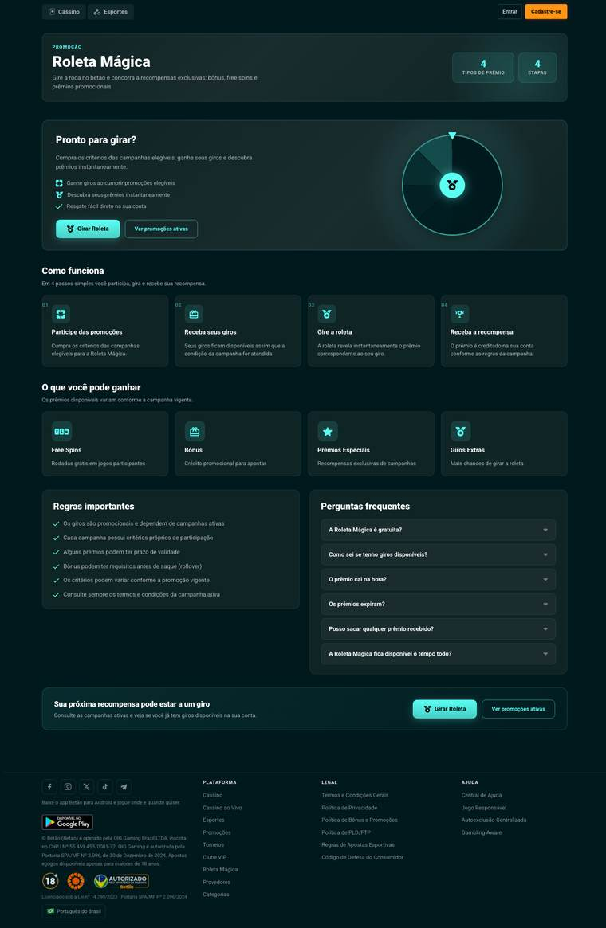

Atuais: nossas casas (logado)
sortenabet
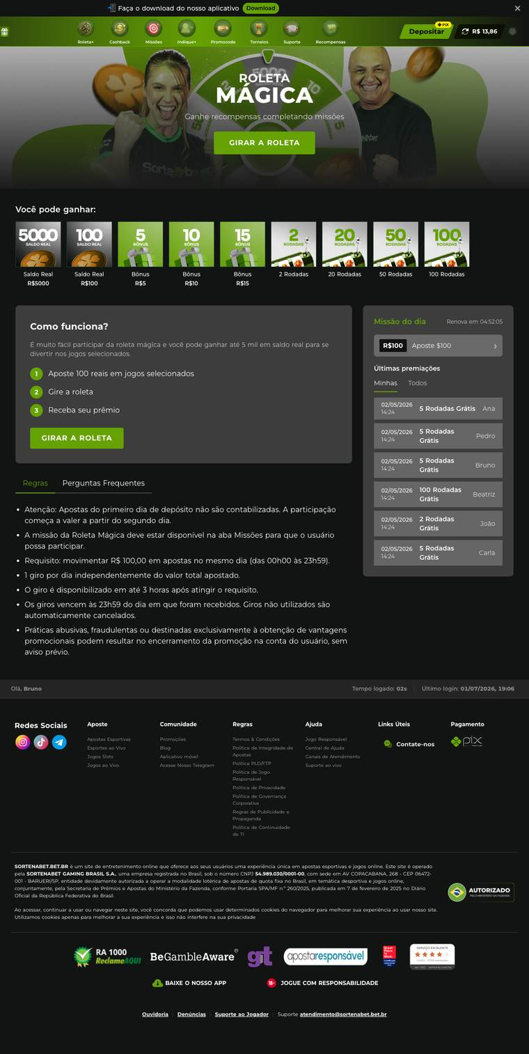
betou
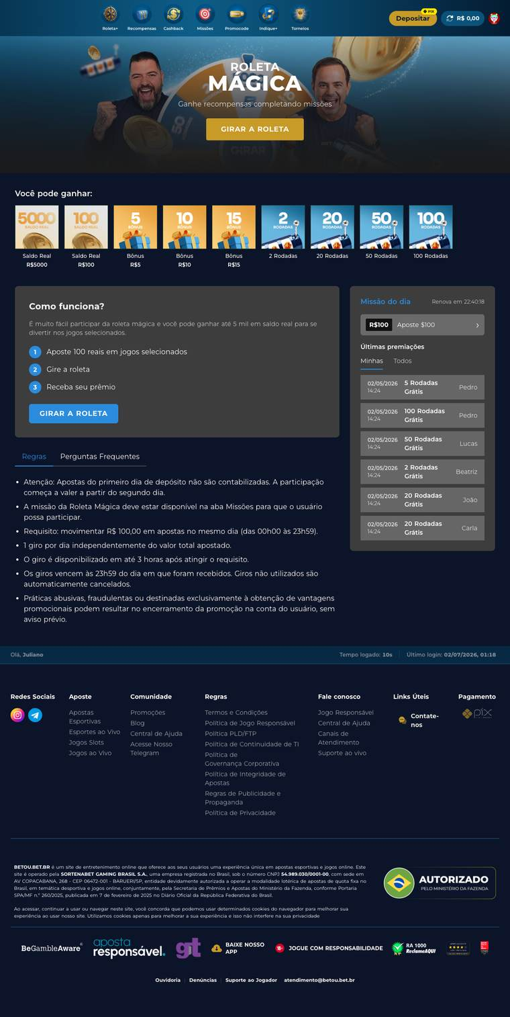
betfusion não tem Roleta+ (a rota /magic-roulette não existe).

Análise
Parelho
As duas têm roda com tiers de prêmio (saldo real, bônus, rodadas), o "Como funciona" passo a passo (betao em 4 passos, sorte em 3), regras e FAQ. A sorte tem dois elementos a mais: uma "Missão do dia" e um feed de "Últimas premiações". O betao não coloca isso na mesma tela.
O que mudar
- Ajuste de estilo para alinhar ao betao, ou manter o atual.
- A mecânica difere. A Roleta+ da sorte fica presa a missões ("movimentar R$100/dia"), a do betao a campanhas elegíveis. Decidir qual gatilho fica.
Complexidade
Elemento | Tipo | API disponível? | Esforço | Observação
Página da roleta | frontend | já existe e funciona  na sorte | Baixo | só alinhar estilo, se quisermos
Mecânica de giro/prêmio | backend | já existe  na sorte | Nenhum | não precisa construir

Questões em aberto

Roleta Mágica
- Manter o gatilho por missão do dia (sorte) ou por campanha elegível (betao)?
- Levar o feed de "Últimas premiações" (que a sorte já tem) para outras telas?
Macro de funcionalidades
Funcionalidade | betao | sortenabet | betou | betfusion
Roda de prêmios funcional | ✅ | ✅ | ❔ | ❔
Tiers de prêmio (saldo/bônus/rodadas) | ✅ | ✅ | ❔ | ❔
Como funciona + Regras + FAQ | ✅ | ✅ | ❔ | ❔
Feed de últimas premiações | ❌ | ✅ | ❔ | ❔

12 · Cassino ao Vivo
Goal: betao. Lobby dedicado de cassino ao vivo em /casino/live/all. A sortenabet tem o equivalente em /category-detailed/live (menu Ao Vivo). Página pública, funcional. A comparação fica parelha. O que muda é a curadoria.

Página inteira

Goal: betao
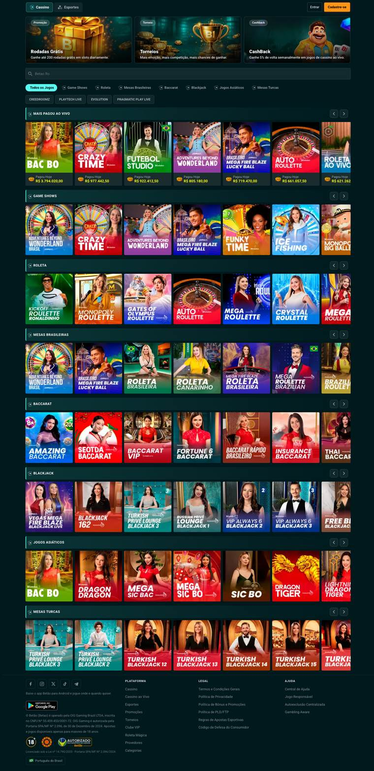

Atuais: nossas casas
sortenabet
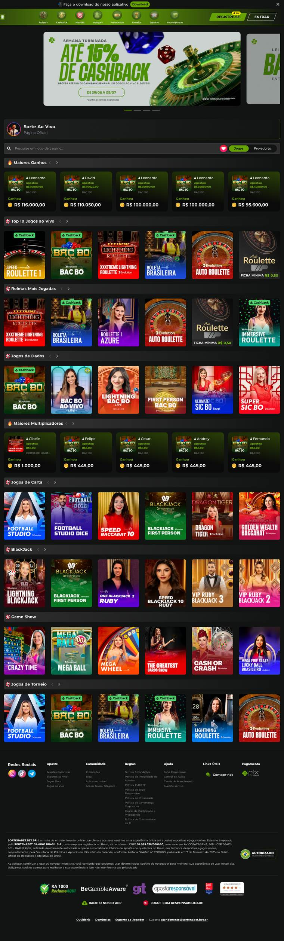
betou
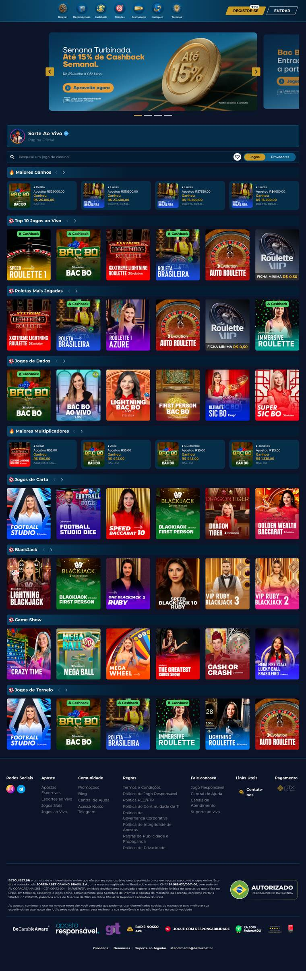
betfusion não tem lobby ao vivo isolado (o cassino fica na home, front diferente).

Análise
Parelho
As duas entregam o lobby ao vivo. Grids por categoria (Roletas, Bac Bo, Blackjack, Game Show, Baccarat) e por provedor (Evolution, Pragmatic Live). A sortenabet quebra em grids temáticos: "Roletas Mais Jogadas", "Jogos de Dados", "Maiores Multiplicadores", "Game Show". Ela também tem Maiores Ganhos e badges de Cashback nos cards.
O que mudar
- O front já está parelho. Falta ajustar o estilo para alinhar ao betao.
Complexidade
Elemento | Tipo | API disponível? | Esforço | Observação
Lobby ao vivo (grids) | frontend | já existe  na sorte | Baixo | reordenar/estilizar
Badges "Cashback" no card | frontend | já existe | Baixo | manter

Questões em aberto

Cassino ao Vivo
- Manter os vários grids temáticos da sorte ou enxugar como o betao?
- Padronizar as badges de Cashback nos cards em todas as casas?
Macro de funcionalidades
Funcionalidade | betao | sortenabet | betou | betfusion
Lobby ao vivo dedicado | ✅ | ✅ | ✅ | ⚠️ (sem rota isolada)
Grids por categoria | ✅ | ✅ | ✅ | ❔
Maiores Ganhos | ✅ | ✅ | ✅ | ❔

betfusion é um front diferente (cassino na home /, sem /category-detailed/*).

13 · Categorias & Sub-lobbies de Cassino
Goal: betao. O betao mantém cinco vistas curadas do catálogo, fora o lobby principal: Jogos Populares, Lançamentos, Jogos Instantâneos, Mais Pagou Hoje e RTP Aprimorado. A sortenabet foi por outro caminho. Organiza tudo por categorias na sidebar: Slots, Crash, Ao Vivo, Jogos VIP. Este doc compara como cada uma navega e cura o catálogo.

Lobby de Slots (referência)

betao: /casino/slots/all
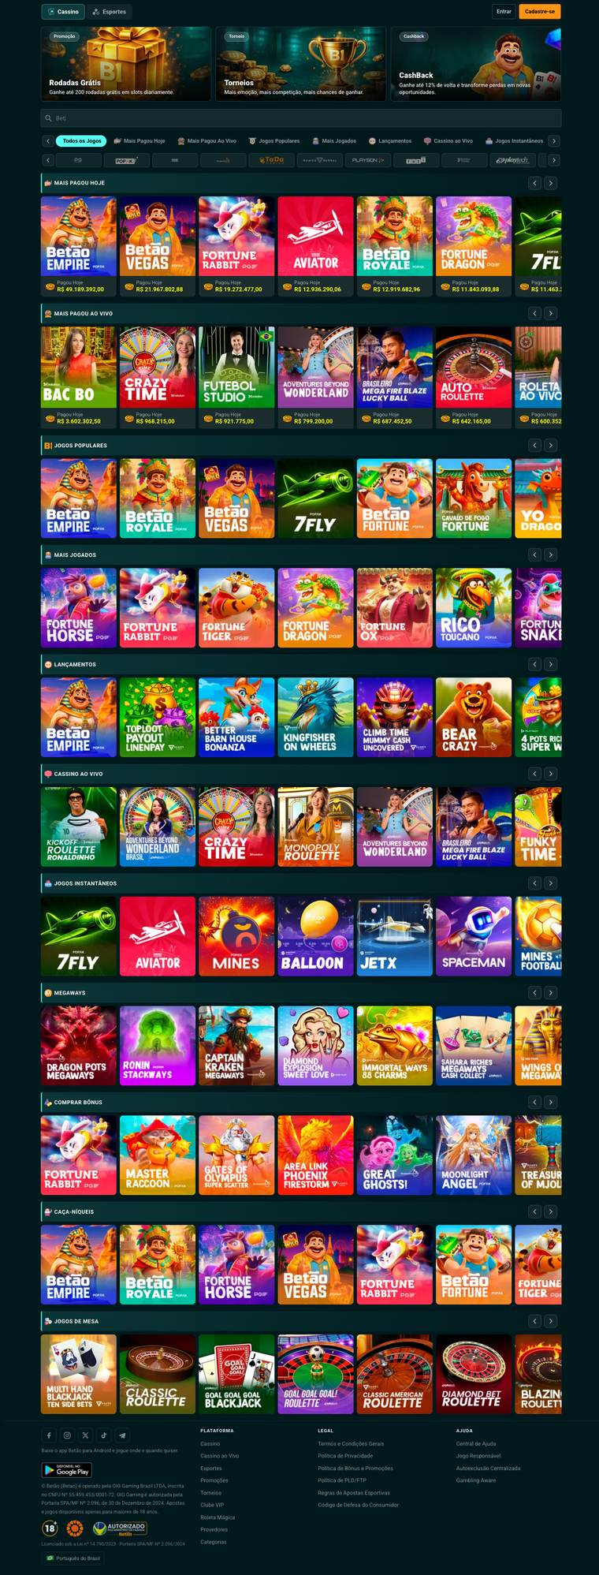

Nossas casas (lobby de slots)
sortenabet
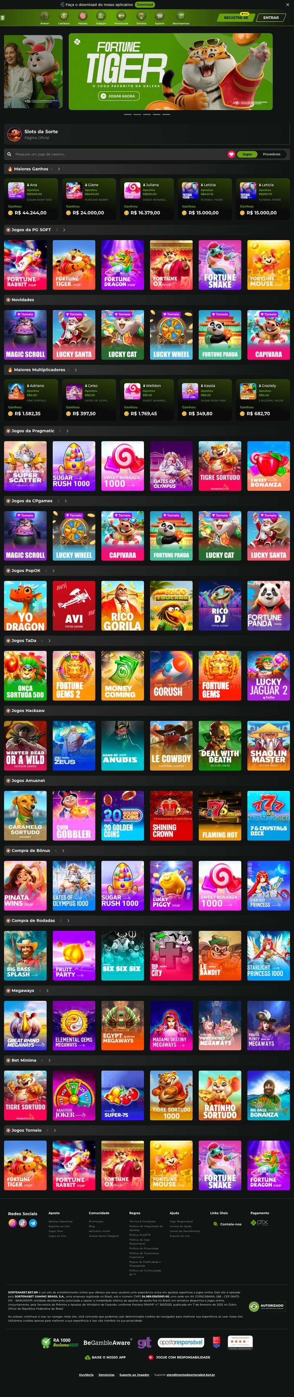
betou
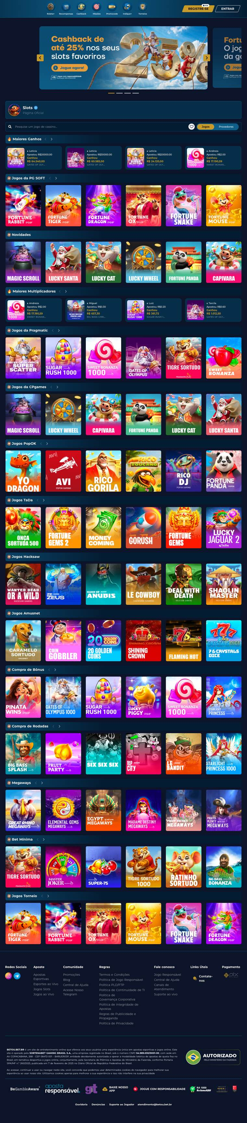
betfusion
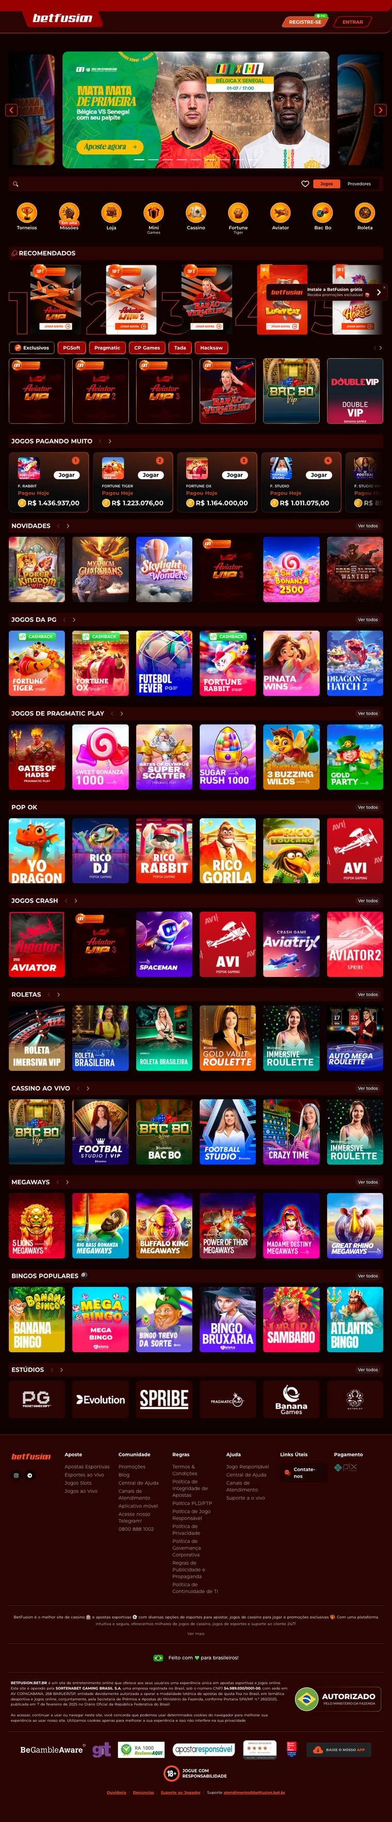

Vistas curadas do betao (sem par direto)
O betao pega um filtro do catálogo e transforma em página própria.
Jogos Populares/casino/slots/jogos-populares
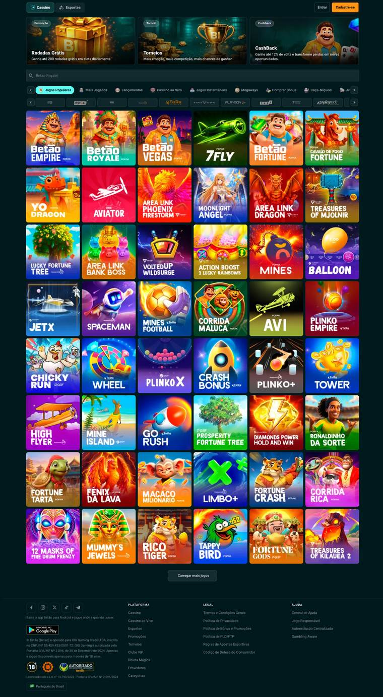
RTP Aprimorado/casino/slots/all?provider=PPG (na prática, é o grid "Todos os Jogos" filtrado por provedor; não temos equivalente)
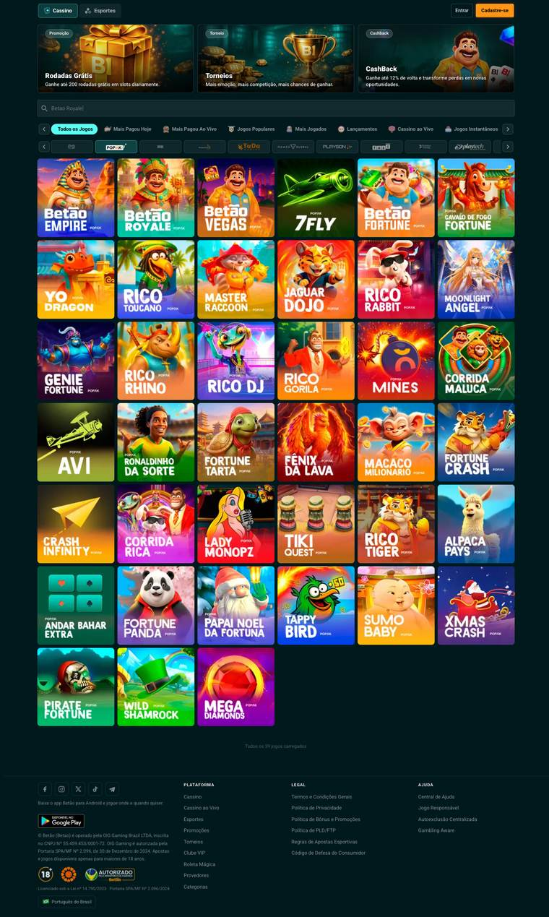
Mais Pagou Hoje/casino/slots/44-outros-jogos
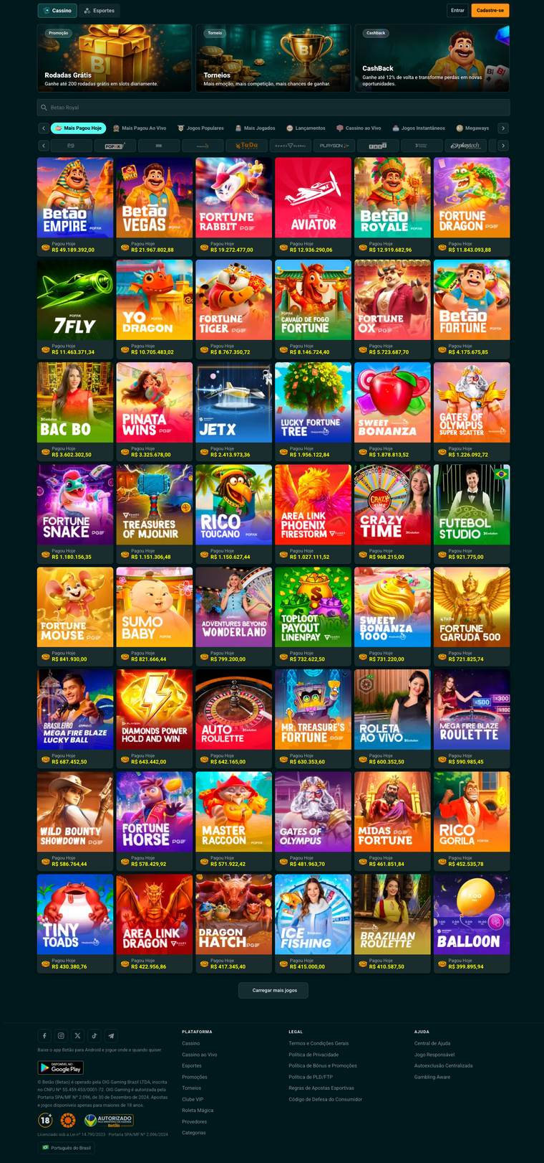
Lançamentos/casino/slots/novo
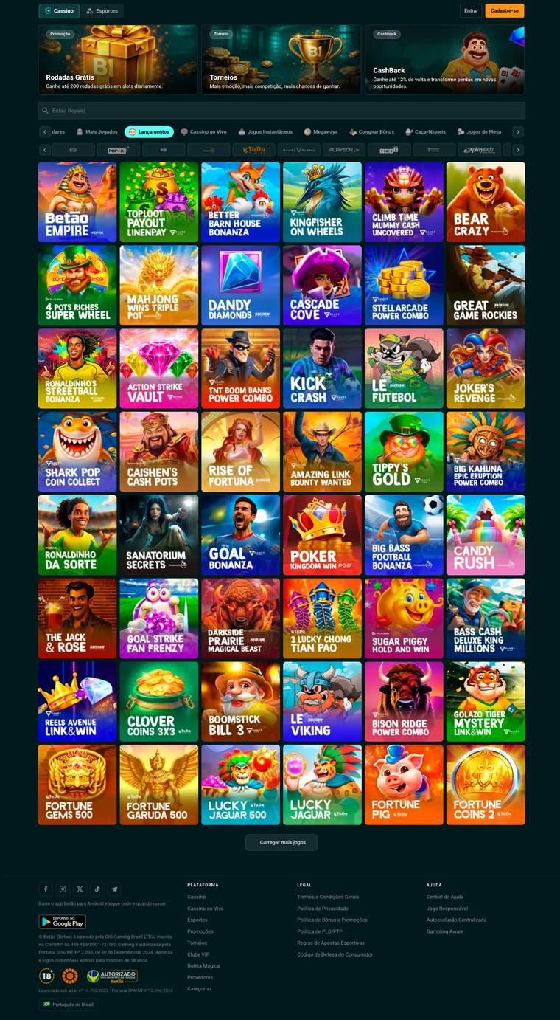
Jogos Instantâneos/casino/slots/jogo-instantaneo
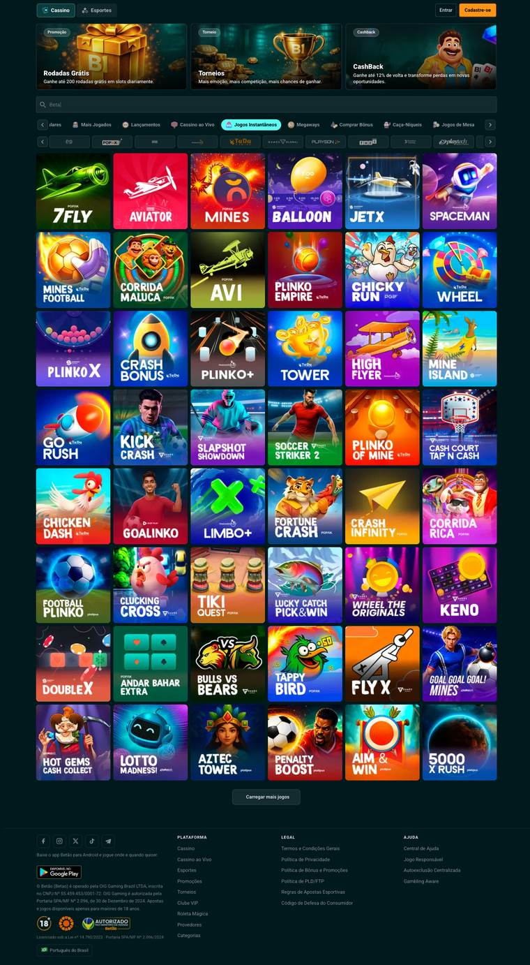

Categorias próprias da sorte
A sorte tem categorias que o betao não expõe como landing própria. Crash é uma delas: o betao tem instantâneos e crash no catálogo, mas sem landing própria. Jogos VIP é a outra: o betao não tem.
Crash/category-detailed/crash
sortenabet
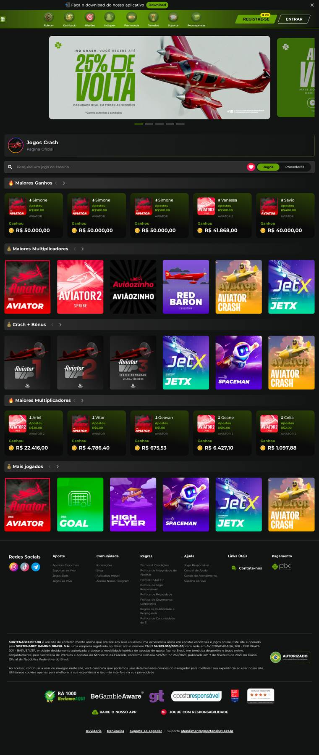
betou
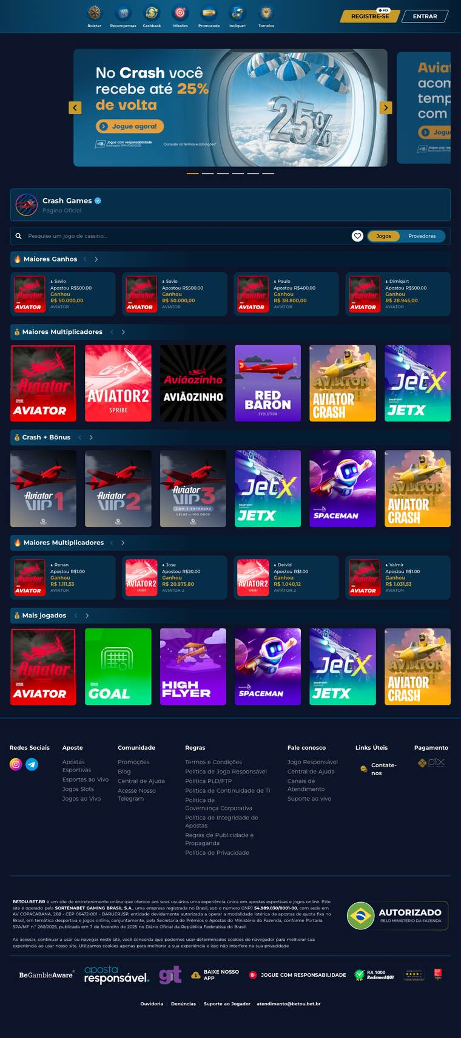
betfusion não tem rota de Crash isolada.
Jogos VIP/jogos-vip
sortenabet
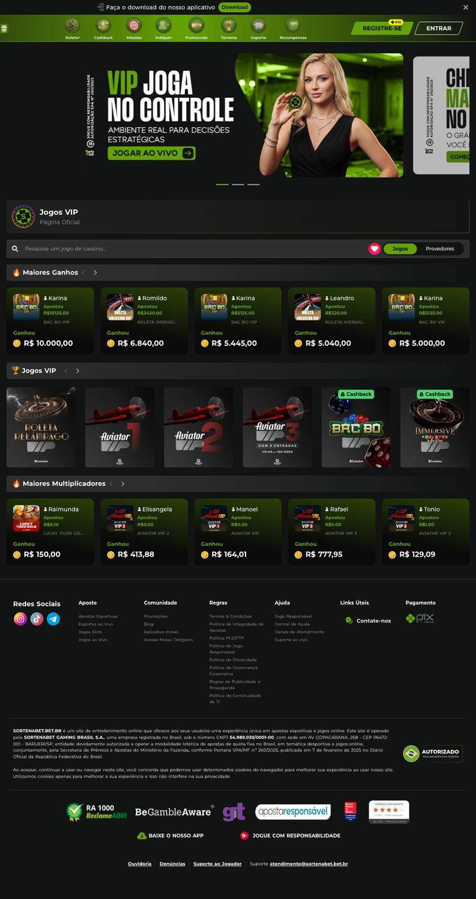
betou
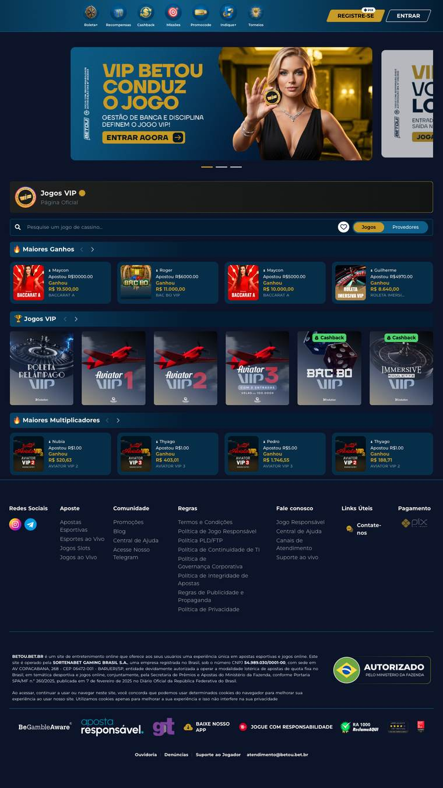
betfusion não tem rota de Jogos VIP isolada.

Análise
- "Populares", "Mais Pagou Hoje" e "RTP Aprimorado" são rotas próprias. O "RTP Aprimorado" é um recorte por provedor/RTP sobre "Todos os Jogos" filtrado, com URL dedicada. Nós não temos "RTP Aprimorado".
- A sorte tem Crash, Jogos VIP e Ao Vivo. O trabalho é de estilo e curadoria, não de motor.
- Tudo isto é filtro sobre um catálogo que já temos. Frontend baixo. O único risco: "Mais Pagou" ou "RTP" dependerem de dado dinâmico do provedor.
Complexidade
Elemento | Tipo | API disponível? | Esforço | Observação
Páginas de categoria/curadoria | frontend | catálogo já existe | Baixo | é filtro + rota dedicada
"Mais Pagou Hoje" / "RTP Aprimorado" | dinâmico | a validar  (dado de RTP/pagamento por jogo) | Médio | depende de o provedor expor o dado

Questões em aberto

Categorias & curadoria
- Criar páginas de curadoria dedicadas (Populares, Mais Pagou, RTP Aprimorado) como o betao. Temos o dado de RTP por jogo?
- Transformar as categorias da sidebar (Crash, Jogos VIP) em landing pages com SEO?
Macro de funcionalidades
Vista | betao | sortenabet | betou | betfusion
Lobby de slots | ✅ | ✅ | ✅ | ✅ (home)
Jogos Populares | ✅ | ⚠️ (grid) | ❔ | ❔
Lançamentos | ✅ | ⚠️ | ❔ | ❔
Jogos Instantâneos | ✅ | ❔ | ❔ | ❔
Mais Pagou Hoje | ✅ | ❌ | ❔ | ❔
RTP Aprimorado | ✅ | ❌ | ❔ | ❔
Crash (categoria) | ⚠️ | ✅ | ✅ | ❔
Jogos VIP (categoria) | ❌ | ✅ | ✅ | ❔

14 · Suporte / Ajuda
Goal: betao. Central de ajuda em /help. A sortenabet também tem /help, que ela chama de "Canais de Atendimento".. Muda o formato: uma casa aposta em central de artigos, a outra em canais diretos.

Página inteira

Goal: betao
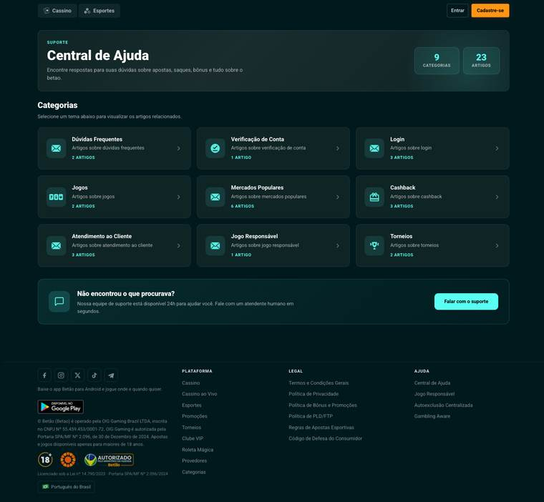

Atuais: nossas casas
sortenabet
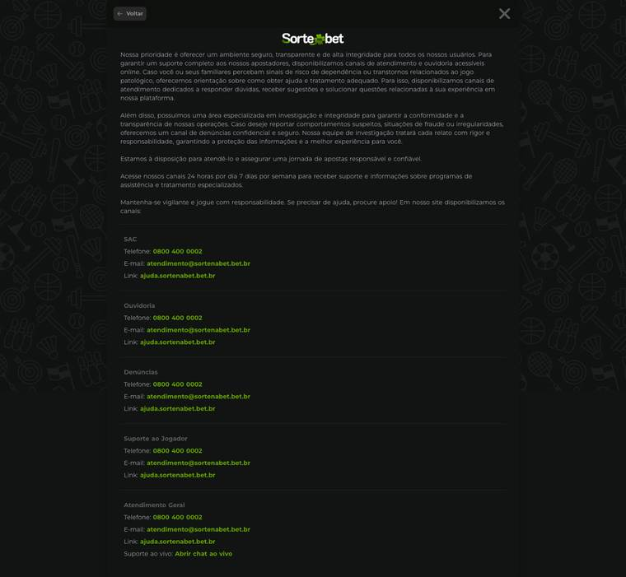
betou
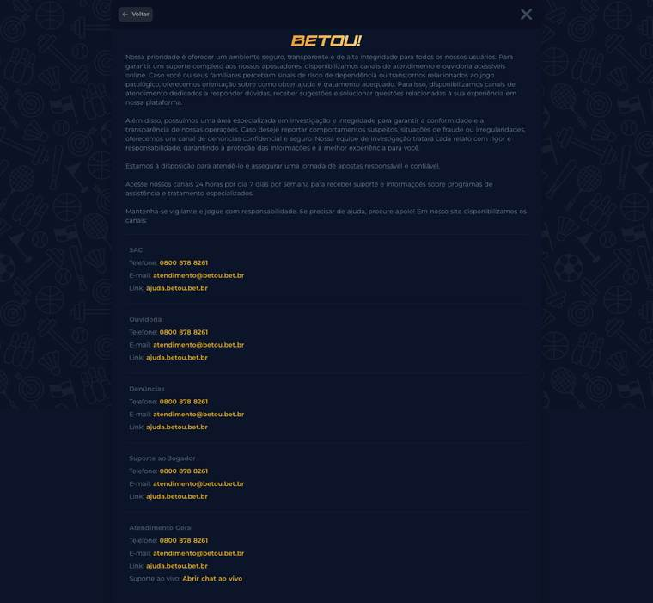
betfusion
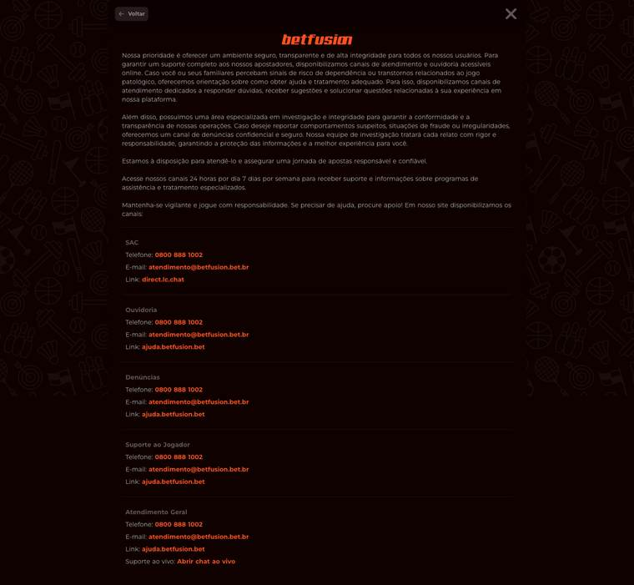

Análise
- As duas dão acesso ao suporte. A sorte usa LiveChat, um canal direto. O betao abre uma central de artigos.
- É conteúdo e estilo, tudo frontend. Complexidade baixa.
Complexidade
Elemento | Tipo | API disponível? | Esforço | Observação
Central de ajuda / canais | frontend | conteúdo estático + widget de chat | Baixo | organizar canais/artigos e alinhar estilo

Questões em aberto

Suporte
- Queremos uma central de artigos (FAQ pesquisável) como o betao, além do chat?
- Padronizar o ponto de entrada do suporte (header + rodapé) nas casas?
Macro de funcionalidades
Funcionalidade | betao | sortenabet | betou | betfusion
Página de suporte/ajuda | ✅ | ✅ | ✅ | ✅
Chat ao vivo | ❔ | ✅ (LiveChat) | ✅ | ✅
Central de artigos/FAQ | ✅ | ⚠️ | ❔ | ❔

15 · Página de Jogo
Goal: betao. Página dedicada por jogo (/games/<jogo>) com capa, botão de jogar, favoritar e estatísticas (RTP e feed de ganhos recentes). A sortenabet tem o equivalente em /games/<provedor>/<jogo>. É bem parecida. Nas estatísticas ao vivo ela vai mais longe: RTP, jogadores online, "pagou na última hora" e feeds com filtro de tempo (1h, 3h, 6h, 1 dia).

Página inteira (exemplo: Aviator)

Goal: betao (/games/aviator-spribe)
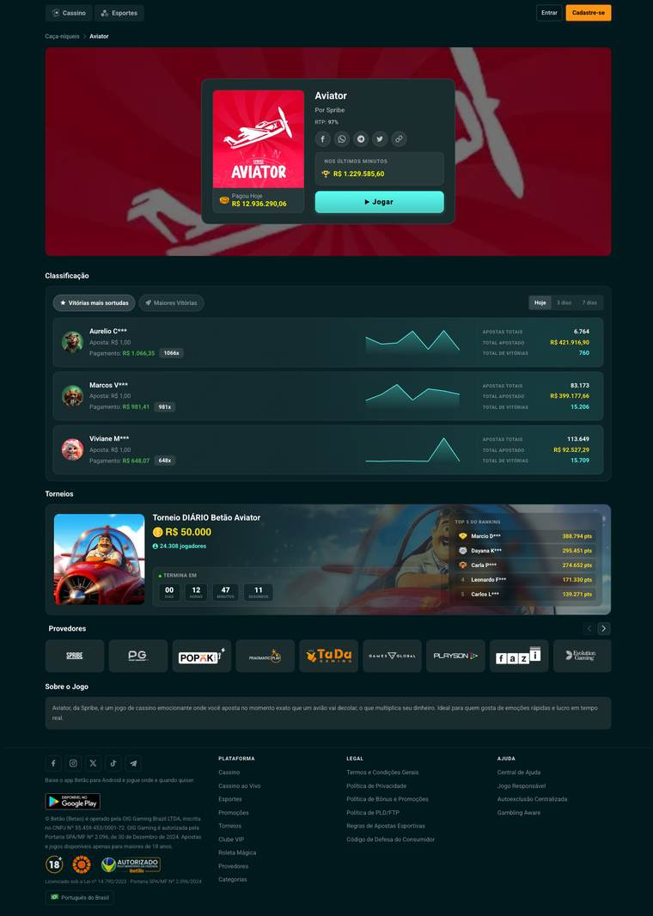

Atuais: nossas casas
sortenabet
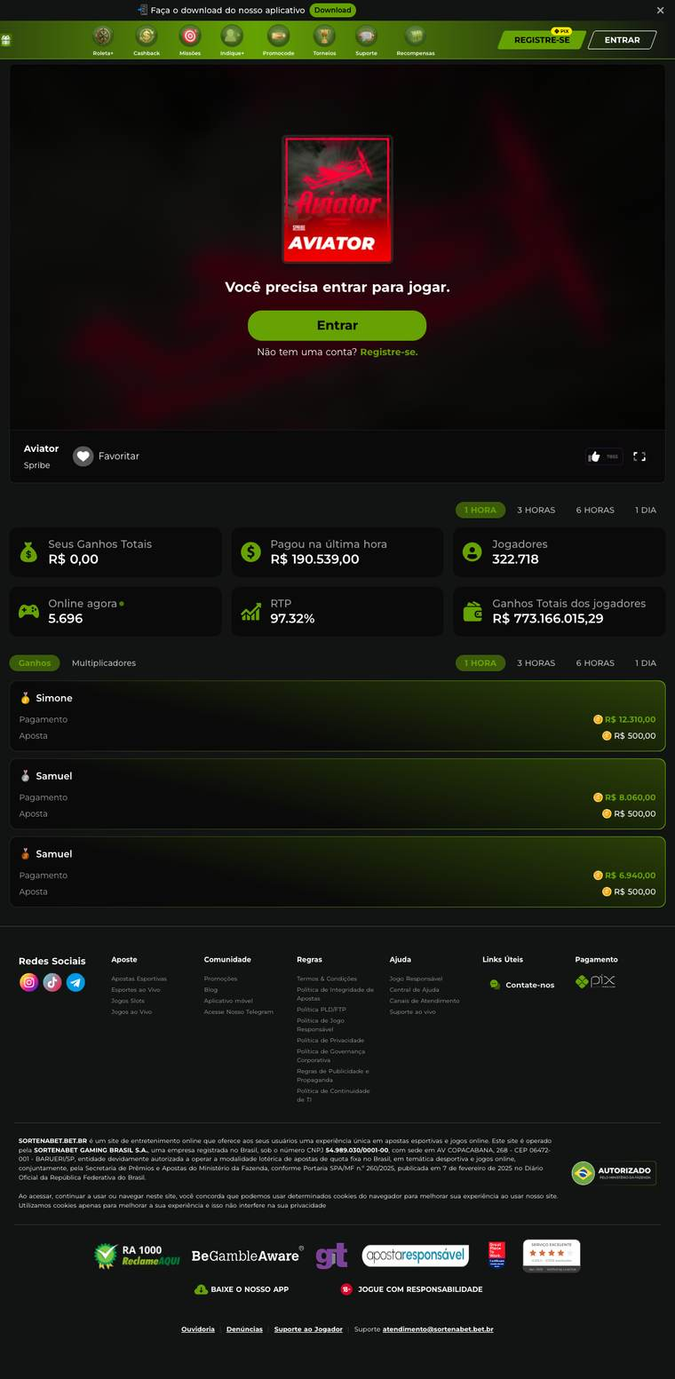
betou
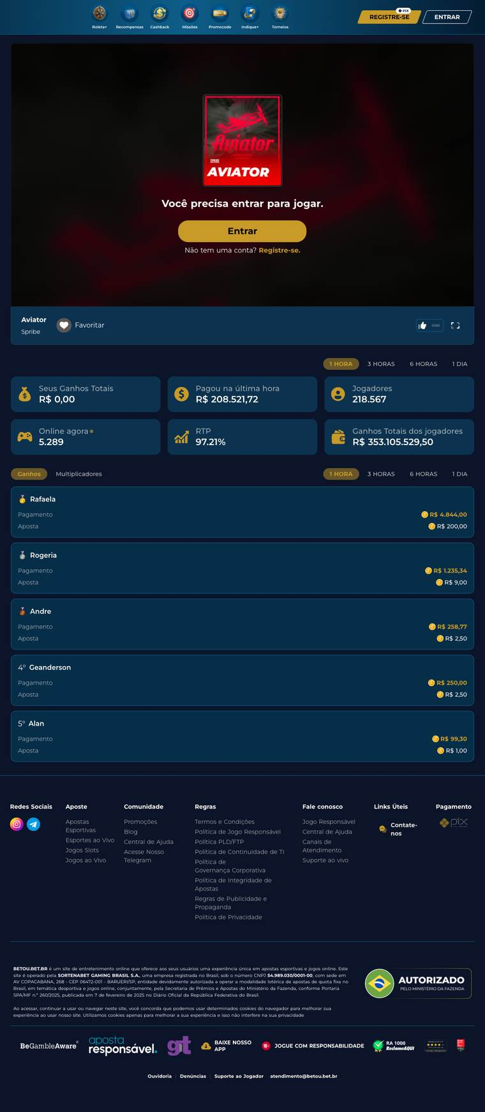
betfusion
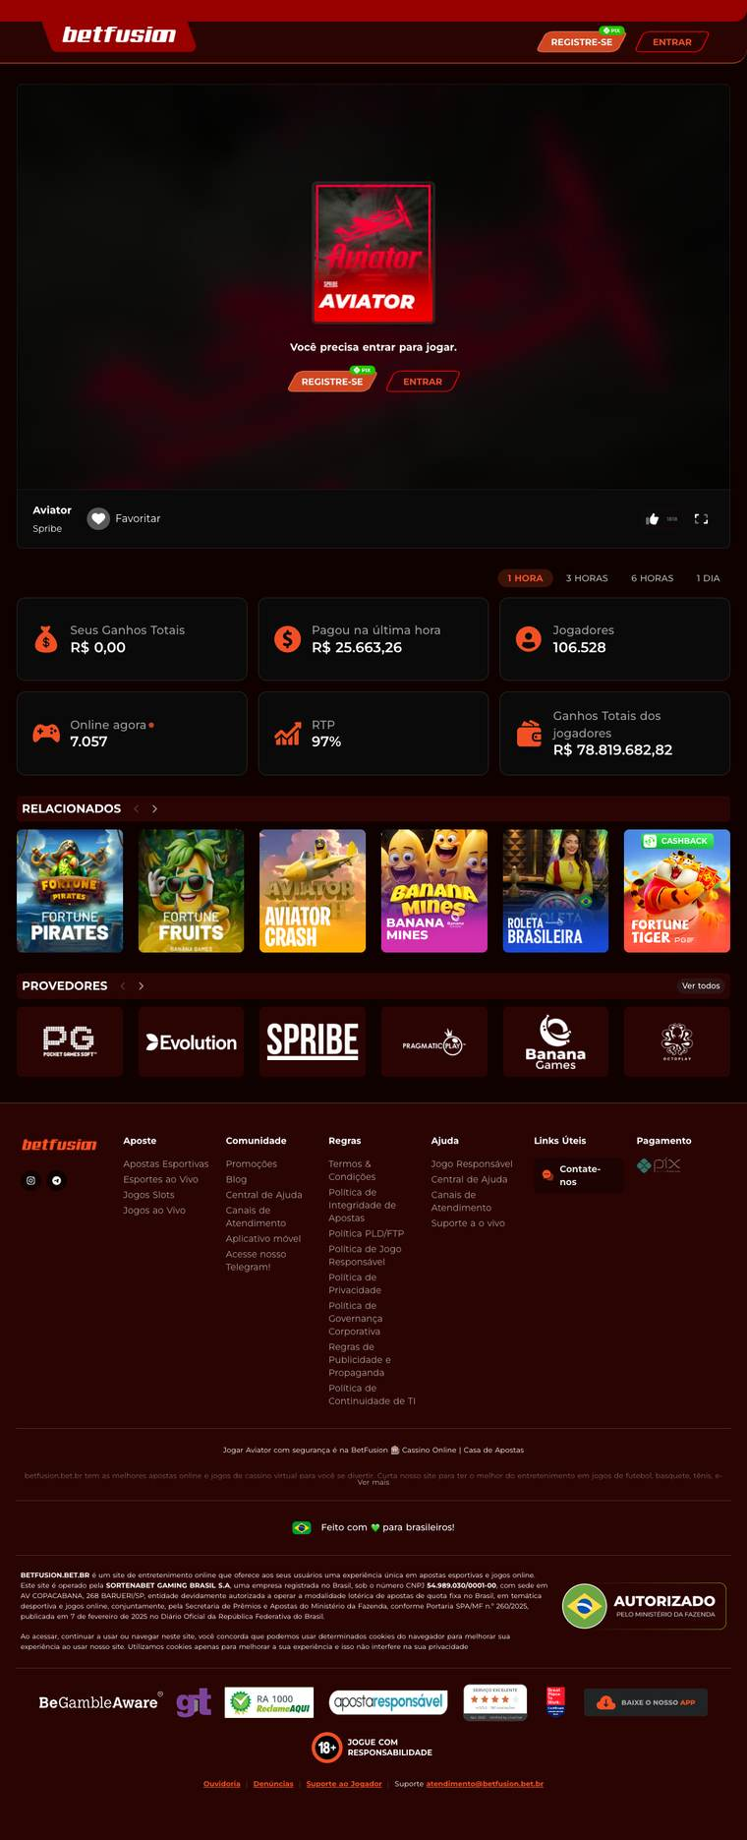

Análise
Parelho
A página da sorte tem RTP (97.32%), jogadores online, "Pagou na última hora", ganhos totais e um feed de Ganhos/Multiplicadores com filtro de tempo (1h, 3h, 6h, 1 dia). Também favorita. Deslogado, aparece "Você precisa entrar para jogar".
O que mudar
- Front parelho. Só ajuste de estilo para alinhar ao betao.
- RTP e feeds existem na sorte. Manter.
Complexidade
Elemento | Tipo | API disponível? | Esforço | Observação
Página de jogo (capa + jogar + favoritar) | frontend | já existe | Baixo | alinhar estilo
Estatísticas ao vivo (RTP, online, ganhos) | dinâmico | já existe  na sorte | Baixo | manter

Questões em aberto

Página de Jogo
- Manter/expandir o bloco de estatísticas ao vivo (RTP, jogadores, feed).
- Padronizar a página de jogo entre as casas (hoje só validamos a sorte)?
Macro de funcionalidades
Funcionalidade | betao | sortenabet | betou | betfusion
Página dedicada por jogo | ✅ | ✅ | ✅ | ✅
Botão jogar + favoritar | ✅ | ✅ | ✅ | ✅
Estatísticas ao vivo (RTP/online/ganhos) | ⚠️ | ✅ | ❔ | ❔

16 · Gamificação: Missões · Loja · Mini Games infra pronta · catálogo vazio hoje
Contexto. A sortenabet tem, na sidebar, uma camada de gamificação que o betao não expõe: Missões, Loja da Sorte e Mini Games. As três páginas funcionam. Cada uma tem cabeçalho, campo de busca e ordenação. Só que hoje o catálogo está vazio: cada página mostra "Não encontramos resultados para sua busca". A infra roda. Falta popular o conteúdo (missões ativas, produtos, mini games).

Estado atual (nossas casas, logado)
Missões, /vip/missions, página funcional, sem missões ativas agora
sortenabet
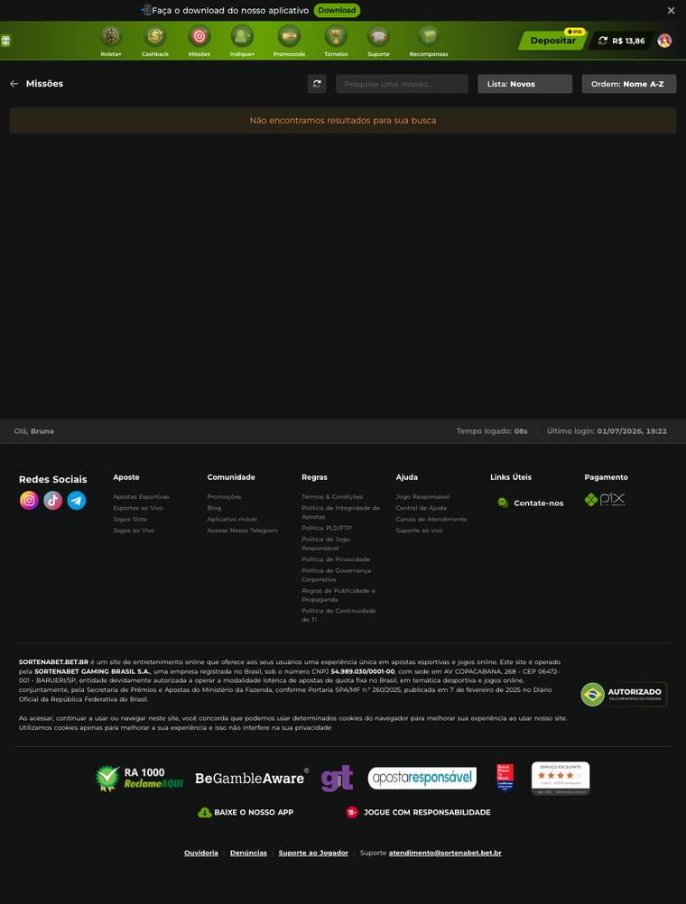
betou
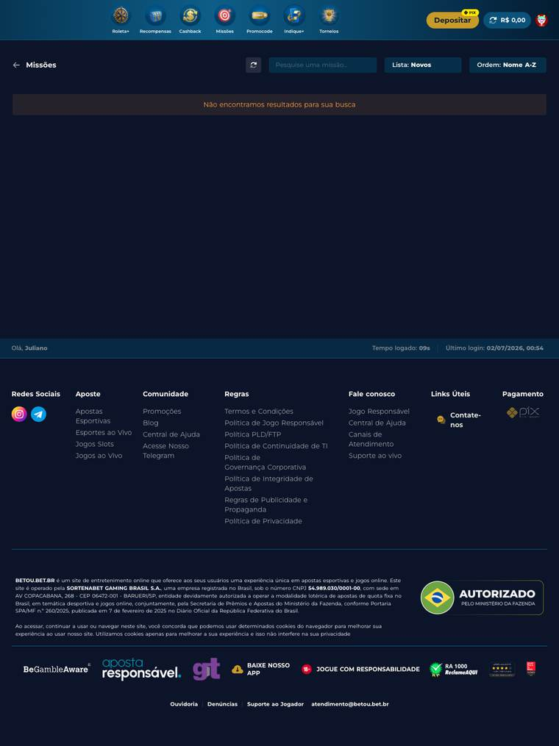
betfusion
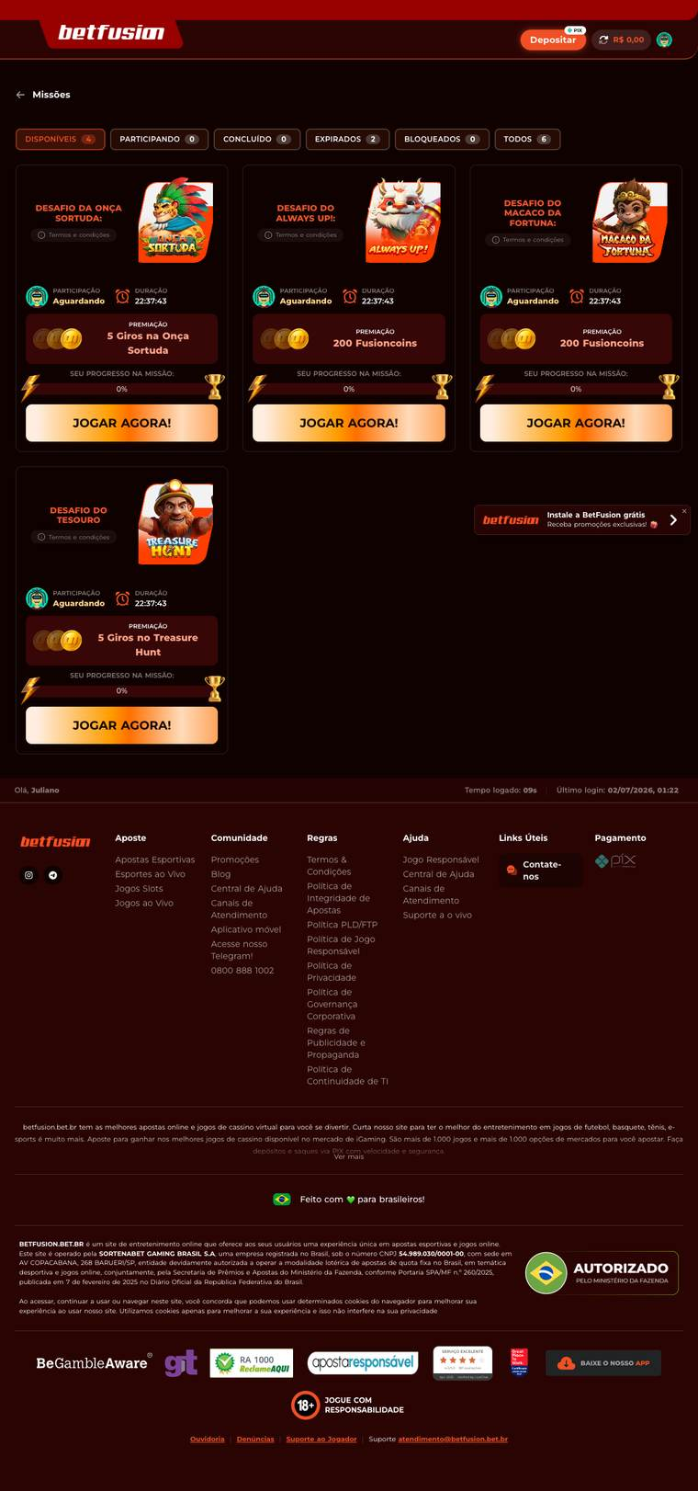
Loja da Sorte, /vip/store, página funcional, sem produtos agora
sortenabet
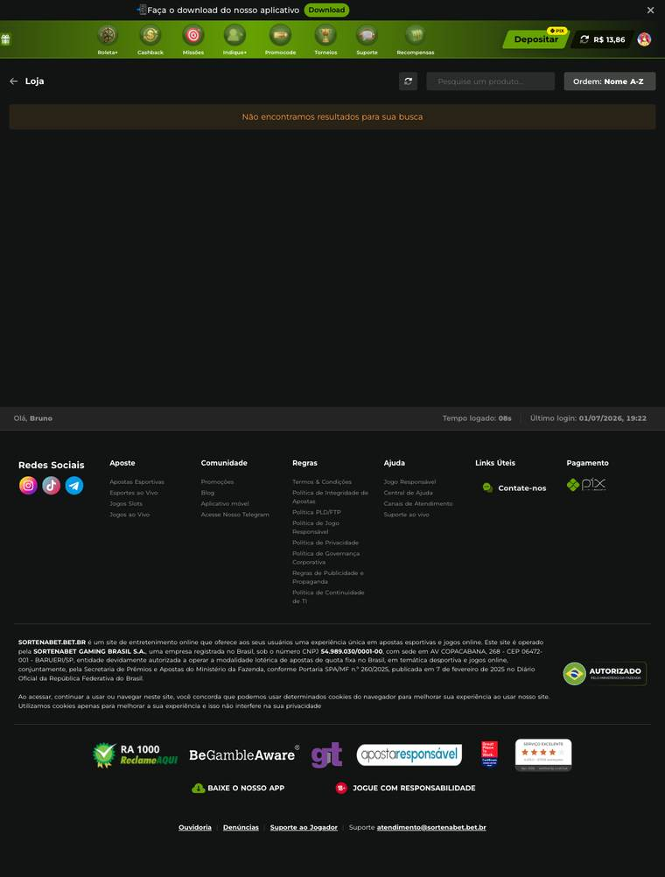
betou
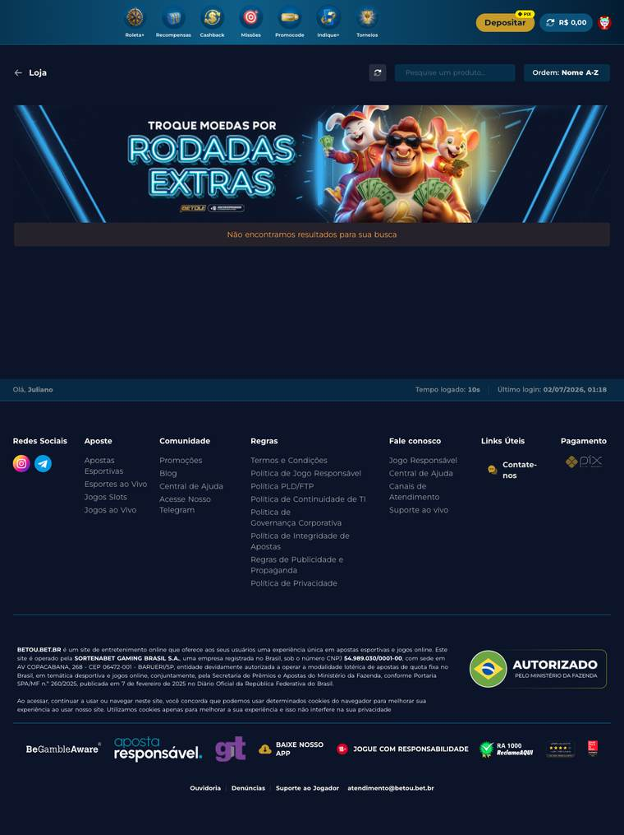
betfusion
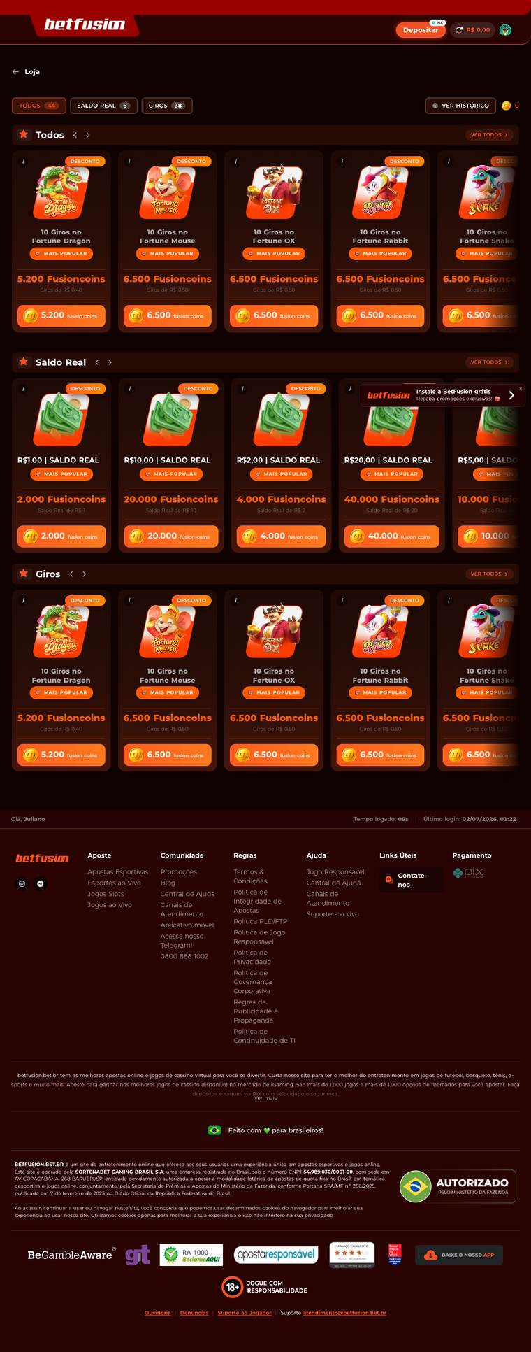
Mini Games, /vip/mini-games, página funcional, sem jogos agora
sortenabet
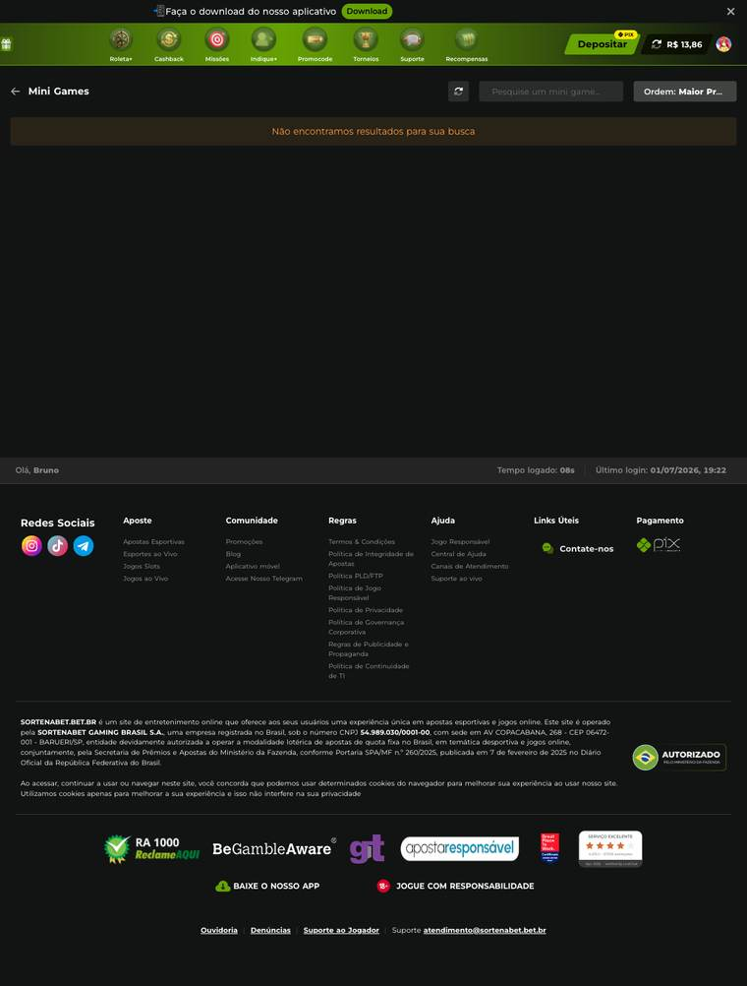
betou
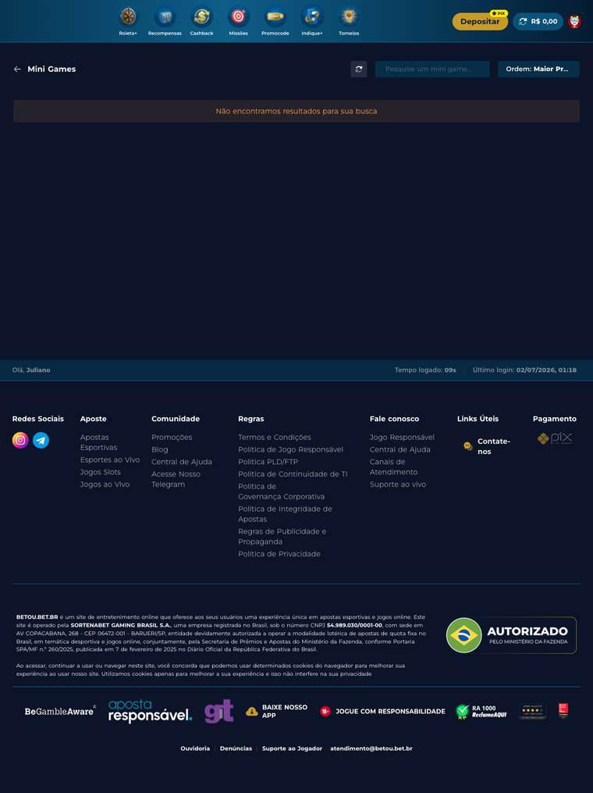
betfusion
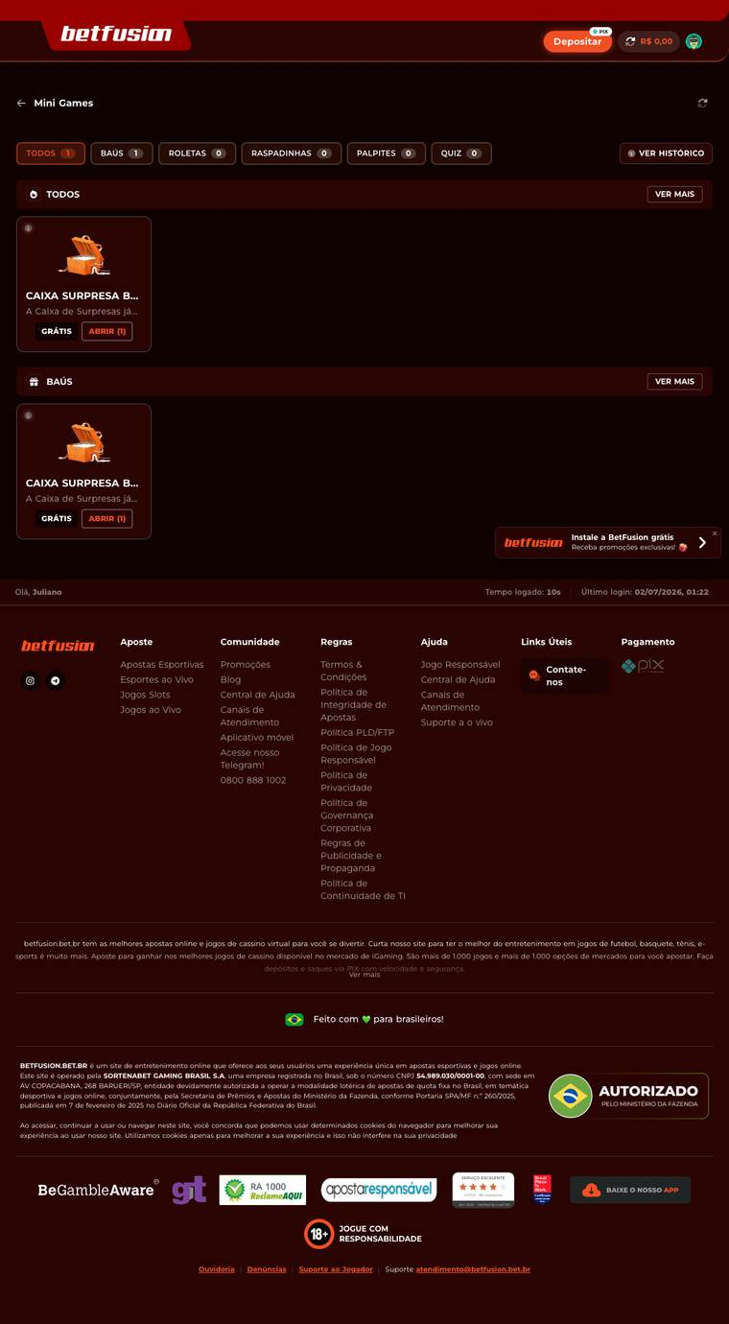

Análise
As três telas funcionam. Têm cabeçalho, busca, ordenação e um estado de "sem resultados". Nenhuma está "em construção". O que está vazio é o catálogo.
Roleta+ (11), Torneios (10) e Cashback/Recompensas já rodam. Missões, Loja e Mini Games precisam de conteúdo cadastrado. O único item "em preparação" é o Clube VIP (09).
O trabalho restante é cadastrar missões, produtos da loja e mini games. A confirmar se o vazio é sazonal (nenhuma campanha ativa hoje) ou se nada foi cadastrado ainda.
A maturidade varia por casa. A betfusion já tem Missões populadas: 4 desafios ativos (Onça Sortuda, Always Up!, Macaco da Fortuna, Tesouro), com progresso, moeda própria "Fusioncoins" e prêmios em giros. Mesma plataforma. Conteúdo cadastrado numa casa e não na outra. O gap é de configuração por casa. E a existência de "Fusioncoins" prova que já tem uma economia de pontos por casa em produção.
O betao não tem essas páginas. /vip/missions, /vip/store, /vip/mini-games e /jogos-vip retornam 404, verificado. "Missões" aparece na home do betao só como mecânica da Roleta Mágica ("ganhe recompensas completando missões"). Não existe página de Missões dedicada. Do nosso lado as telas já existem e esperam conteúdo.
Complexidade
Elemento | Tipo | API disponível? | Esforço | Observação
Páginas (Missões/Loja/Mini Games) | frontend | já existem e funcionam | nenhum | não precisa construir
Popular o catálogo | conteúdo/config | a validar  (CMS/painel da plataforma) | Baixo a Médio | cadastrar missões/produtos/jogos
Economia de pontos (ganhar → gastar na Loja) | backend | a validar | Médio | se a Loja troca pontos por prêmios, precisa do saldo de pontos

Questões em aberto

Gamificação (Missões · Loja · Mini Games)
- O catálogo vazio é sazonal (sem campanha ativa hoje) ou falta cadastrar conteúdo?
- Quem é dono do cadastro de missões/produtos/mini games? Há painel na plataforma?
- A Loja troca pontos por prêmios? Se sim, qual a fonte do saldo de pontos (mesmo motor do Clube VIP)?
- Mini Games: jogos próprios ou de provedor?
Macro de funcionalidades
Funcionalidade | betao | sortenabet | betou | betfusion
Missões (página) | ❌ | ✅ | ✅ | ✅
Loja de pontos (página) | ❌ | ✅ | ✅ | ✅
Mini Games (página) | ❌ | ✅ | ✅ | ✅
Catálogo populado | n/a | ⚠️ (vazio) | ⚠️ (vazio) | ✅ (Missões c/ Fusioncoins)

17 · Viabilidade Técnica
Objetivo. Trocar "a validar" por evidência. Os endpoints públicos abaixo (mesma plataforma de sortenabet, betou e betfusion) sustentam as recomendações deste doc. As estimativas de esforço deixam de ser palpite.
Plataforma:api-front.appbackend.tech · parâmetro brand=snb · catálogo em sortenabet.bet.br/api/*.

Endpoints confirmados (públicos)
Endpoint | Retorna (amostra real) | Destrava
GET /pub/game/details/{id}?interval=1h | rtp: 98.45  ,  playersOnline: 6189  ,  gainsPaidInterval  ,  totalUserGame  ,  totalGamePaid | Estatísticas ao vivo na página de jogo (  15  )
GET /pub/game/user/most/paid/{id}?type=winners | ranking de ganhos:  {jogador_nome, valor_aposta, valor_ganho} | Feed de ganhos na página de jogo (  15  )
GET /pub/category/most/paid?category=Slots&type=winners | {ranking, jogador_nome, jogo_nome, provedor, valor_ganho}  por categoria | "Maiores Ganhos" contextual na categoria (  07/13  )
GET /pub/game/most/paid | {ranking, jogo, pagou_hoje, url} | Curadoria "Mais Pagou Hoje" (  13  )
GET /pub/campaign/cashback | {enabled, promotionLink, slide, slideMobile} | Campanhas e banners (Cashback / promo) (  05/12  )
GET /pub/games-tags | {cashback: [slugs…]} | Tags/badges nos cards (ex.: "Cashback") (  12  )
GET /api/casino-games/filter | catálogo paginado:  {provider:{id,name}, slug, rtp, order} | Contagem por provedor, filtro por RTP e grids por categoria (  06/13  )
GET /api/casino-games?slug=… | detalhe do jogo:  {rtp, clicks, has_freespin, provider_id} | Página de jogo / metadados (  15  )
GET /api/casino-game-votes/count/{id} | {is_like, total_votes}  (6603 curtidas, 1252 descurtidas) | Likes na página de jogo (  15  )
GET blog.sortenabet.bet.br/wp-json/wp/v2/posts | posts (WordPress) | Conteúdo/editorial (ex.: notícias de torneio)

O que isto significa para o esforço
Estatísticas ao vivo, feeds de ganhos, "Maiores Ganhos", "Mais Pagou Hoje" e likes já chegam prontos pela API pública. O front consome e renderiza. Não precisa de backend novo. Isso rebaixa vários itens de "Médio/Alto" para Baixo.
O catálogo é consultável por provider e rtp. Contagem por provedor, páginas de RTP e "melhores jogos por provedor" saem direto de /api/casino-games/filter. Sem endpoint novo.
Categorização de promoções e badges nos cards reusa /pub/campaign/* e /pub/games-tags.

Estrutura de front-end
As três casas compartilham a mesma plataforma por trás, as mesmas APIs (o appbackend). O que muda é o front, e deve mudar: sortenabet, betou e betfusion são marcas distintas, cada uma com o seu front-end, o seu design system e a sua identidade. O redesign se aplica casa a casa, não num front único. A betfusion organiza as rotas de um jeito próprio (o cassino fica na home, sem /category-detailed/*), então o trabalho nela segue a estrutura dela.
O layout é um app shell. Header e menu lateral ficam fixos, e o conteúdo rola dentro de um container próprio (o body fica com overflow: hidden e a área central tem o seu próprio scroll). Isso impacta o redesign: header fixo, âncoras, deep-link e a forma de renderizar telas longas.
Design system por casa. Hoje cada casa é uma skin (verde, azul, vermelho) sobre a mesma engine. O redesign aplica a cada uma um design system próprio, com tokens de cor, tipografia e espaçamento no lugar de estilos soltos.
Imagens e estáticos vêm de CDN (static.sortenabet.bet.br, com caminhos versionados por deploy; thumbnails de jogo via imagedelivery.net). O sportsbook (/sports) é um iframe de terceiro, a Cactus Gaming.

Desafios de front-end
Desafio | O que é | Impacto no redesign
Scroll interno | O conteúdo rola num container, não no documento | Header fixo, âncoras e deep-link precisam ser repensados junto com o layout.
Modais na entrada | Age-gate, cookies, login e "Depositar" empilham | Racionalizar o onboarding é front puro, mas mexe no fluxo (ver 00.3).
Cactus (esporte) | /sports  é iframe de terceiro | Não controlamos o layout dela. Levar esporte à home (08) só com widget ou SDK da Cactus.
Performance de listas | Lobbies com muitos grids e centenas de tiles | Precisa de lazy-load de verdade, CDN e paginação consistente (hoje varia entre "Carregar mais" e scroll contínuo, ver 02).
Reuso de componentes | Grid, card, feed e chips já existem | A favor: a maioria das telas novas se monta com o que já está no front. Esforço Baixo a Médio.

Quase tudo que este doc recomenda é front sobre uma base que já existe: componentes prontos, dados prontos (as APIs acima). Os itens que dependem de backend novo são o motor de pontos/XP do Clube VIP e a economia de Loja e Missões.

Backend de gamificação (área logada)
A infra de gamificação existe na plataforma (com a ressalva abaixo).
Endpoint | Retorna | Significa
GET /api/bff/gamification/rewards?status=available | lista paginada  {data:[…], current_page, last_page}  ,  vazia | O backend de recompensas existe (BFF em  …bs2bet.com/v2/bff/  ). Missões, Loja e Rewards têm infra pronta e catálogo vazio. Confirma o diagnóstico de  16  .
GET /vip/status?brand=snb | endpoint de status VIP (appbackend) | Há backend de status VIP por trás do Clube VIP (  09  ). O Clube é uma camada de tiers sobre algo que já roda.
GET /api/users/wallet | {balance, credit, bonus, rollover_*, withdraw_*} | A carteira já modela saldo, bônus e rollover. É a base para a Loja trocar pontos e bônus por prêmios (  16  ).
GET /api/auth/user-profile | identidade do usuário logado (perfil, FTD) | Sessão autenticada disponível para as telas logadas.

Ressalva. Um endpoint existir não quer dizer que a feature está pronta e funcionando. O gamification/rewards responde, mas vem vazio. O vip/status responde, mas sem garantia de estar completo. Antes de contar com eles no roadmap, é preciso testar de ponta a ponta se realmente funcionam: se criam missão, creditam ponto, avançam tier. O que temos aqui é evidência de que a infra existe, não de que ela já está operante.
Conclusão de engenharia: o Clube VIP (09) e a economia de Loja/Missões (16) partem de uma base pronta. Já existem gamification/rewards, vip/status e wallet (com bônus/rollover). O que resta é front e conteúdo: definir os tiers e popular o catálogo antes de montar as telas. Isso reduz o risco e o esforço do épico #8 do roadmap (00).

